- Introduction  - Prestations d’assurance sociale autres que de pension  - Pensions | - Tableau supplémentaire pour les droits à pension acquis à une date donnée dans le cadre de l’assurance sociale

Le Système européen des comptes SEC 2010

CHAPITRE 17 Assurance sociale (y compris les pensions)

Introduction
17.01 Définition : les régimes d’assurance sociale sont des régimes dans lesquels les participants sont obligés de souscrire une assurance, ou incités à le faire, par un tiers en vue de se prémunir contre certains risques sociaux ou certaines situations qui peuvent affecter négativement leur bien-être ou celui des personnes à leur charge. Dans le cadre de ces régimes, des cotisations sociales sont versées par les salariés ou par d’autres, ou par les employeurs pour le compte de leurs salariés, en vue de garantir le droit à des prestations d’assurance sociale, pendant la période courante ou des périodes futures, aux salariés ou aux autres cotisants, aux personnes qu’ils ont à leur charge ou à leurs survivants. Les cotisations versées aux régimes d’assurance sociale peuvent également être payées par les personnes sans emploi ou les travailleurs indépendants, ou pour leur compte.
17.02 Il existe deux types de régimes d’assurance sociale :
- a) les régimes de sécurité sociale qui couvrent l’ensemble de la collectivité ou d’importantes parties de celle-ci et qui sont imposés, contrôlés et financés par les administrations publiques. Les pensions à payer au titre de ces régimes peuvent être ou non liées aux niveaux de salaire du bénéficiaire ou à sa carrière professionnelle. Les prestations autres que de pension sont moins souvent liées aux salaires;
- b) les autres régimes liés à l’emploi. Ces régimes découlent d’une relation entre employeur et salarié dans l’attribution d’un droit à pension et éventuellement d’autres droits qui font partie des conditions d’emploi et pour lesquels la responsabilité de versement des prestations n’incombe pas aux administrations publiques au titre de prestations de sécurité sociale.
17.03 La portée des régimes d’assurance sociale varie d’un pays à l’autre et d’un régime à l’autre au sein d’un même pays. Citons comme exemples de ces régimes les cas de figure suivants :
- a) les pouvoirs publics obligent tous les salariés à participer à un régime de sécurité sociale;
- b) les employeurs imposent comme condition d’embauche la participation des salariés à un régime d’assurance défini par l’employeur;
- c) un employeur incite ses salariés à adhérer à un régime en payant des cotisations pour leur compte;
- d) un syndicat négocie une couverture d’assurance avantageuse réservée uniquement aux membres du syndicat; ou
- e) les régimes autres que la sécurité sociale peuvent être négociés avec une société d’assurance sous la forme d’une police d’assurance groupée ou d’une série de polices d’assurance ou peuvent être gérés par une société d’assurance en échange d’une redevance. Ces régimes peuvent également être gérés directement par un employeur pour son propre compte ou par les employeurs pour le compte de leurs salariés et des personnes à leur charge, ou encore par d’autres pour le compte d’un groupe déterminé.
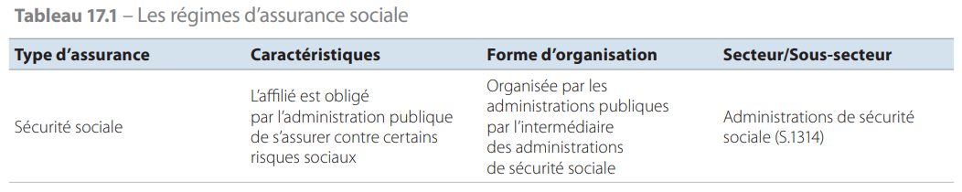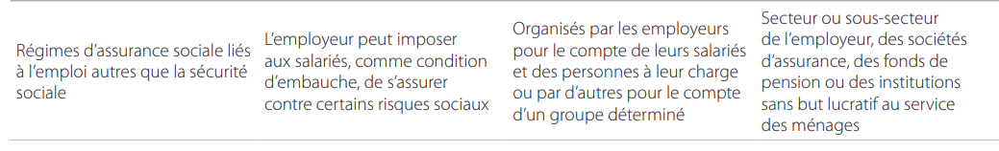

Les régimes d’assurance sociale, l’assistance sociale et les polices d’assurance individuelle
17.04 L’assistance sociale ne fait pas partie de l’assurance sociale. Les prestations d’assistance sociale sont versées indépendamment de l’affiliation à un régime d’assurance sociale, c’est-à-dire sans que des cotisations ouvrant droit à prestations aient été versées à un régime d’assurance sociale.
17.05 L’assistance sociale se distingue de la sécurité sociale, dans la mesure où le bénéfice des prestations est accordé par les administrations publiques et n’est pas subordonné à une affiliation consécutive au versement de cotisations. Si, en général, tous les membres des ménages résidents ont le droit de demander une assistance sociale, les conditions d’attribution de celle-ci sont souvent restrictives. Il est fréquent de procéder à une évaluation des revenus disponibles, prestations d’assurance sociale y compris, par rapport aux besoins perçus d’un ménage, et seuls les ménages tombant en dessous d’un seuil défini peuvent avoir droit à ce type d’assistance sociale.
17.06 Les polices d’assurance individuelles sont assimilées à des régimes d’assurance sociale lorsqu’elles couvrent les risques et besoins sociaux tels que la maladie et la vieillesse. Pour qu’une police individuelle soit traitée comme une partie d’un régime d’assurance sociale, les éventualités ou les circonstances contre lesquelles les participants sont assurés doivent correspondre aux risques et besoins énoncés au point 4.84 et il faut, en outre, qu’une ou plusieurs des conditions suivantes soient satisfaites:
- a) la participation au régime est obligatoire, soit en vertu de la loi, soit par les termes du contrat de travail d’un salarié ou d’un groupe de salariés;
- b) le régime est un régime collectif organisé au bénéfice d’un groupe désigné de travailleurs, qu’ils soient salariés, travailleurs indépendants ou sans emploi, la participation étant limitée aux membres de ce groupe;
- c) un employeur verse une cotisation (effective ou imputée) au régime pour le compte du salarié, que celui-ci verse également ou non une cotisation.
17.07 Les indemnités d’assurance versées dans le cadre de polices contractées à la seule fin d’obtenir un rabais, même si ces polices découlent d’une convention collective, ne font pas partie de l’assurance sociale. Ces polices d’assurance individuelles sont comptabilisées dans l’assurance vie et l’assurance dommages. Les indemnités d’assurance payées dans le cadre de polices contractées sur une base purement individuelle par les assurés, indépendamment de leurs employeurs ou des administrations publiques, sont également exclues de l’assurance sociale.

Prestations sociales
17.08 Les prestations sociales sont à payer quand surviennent certains événements ou se présentent certaines conditions qui peuvent affecter négativement le bien-être des ménages concernés, en imposant des prélèvements supplémentaires sur leurs ressources ou en réduisant leurs revenus. Les prestations sociales sont payées en espèces ou en nature. Il existe plusieurs situations entraînant le versement de prestations sociales :
- a) les bénéficiaires, ou les personnes à leur charge, ont besoin d’un traitement médical, dentaire ou autre, d’une hospitalisation, d’une période de convalescence ou de soins de longue durée pour des raisons liées à la maladie, à un accident, à une maternité, à une invalidité chronique, à la vieillesse, etc. Les prestations d’assurance sociale peuvent être fournies en nature, sous forme de traitements ou de soins fournis gratuitement ou à des prix économiquement non significatifs, ou bien par remboursement des dépenses effectuées par les ménages. Des prestations sociales en espèces peuvent également être versées aux bénéficiaires nécessitant des soins de santé;
- b) les bénéficiaires ont des personnes à charge, par exemple conjoint, enfants, parents âgés, invalides, etc. Les prestations sociales sont généralement payées en espèces sous forme d’allocations régulières en faveur des personnes à charge ou des membres de la famille;
- c) les bénéficiaires subissent une perte de revenu parce qu’ils n’ont pas la possibilité de travailler à temps plein ou de travailler du tout. Les prestations sociales sont en général payées régulièrement, en espèces et tant que prévaut cette situation. Dans certains cas, un montant forfaitaire peut être accordé en remplacement ou en supplément du paiement régulier. Citons comme exemples de situations dans lesquelles des personnes peuvent être empêchées de travailler :
  - 1) mise en retraite volontaire ou obligatoire;
  - 2) chômage involontaire, y compris licenciement temporaire et travail à temps réduit;
  - 3) maladie, accident, naissance d’un enfant, etc., qui empêche une personne de travailler ou de travailler à temps plein;
- d) les bénéficiaires reçoivent des paiements afin de compenser une perte de revenu en raison du décès du principal apporteur de revenu;
- e) les bénéficiaires ont un logement fourni gratuitement ou à un prix économiquement non significatif, ou ils sont remboursés des dépenses qu’ils supportent pour se loger. Il s’agit alors de prestations sociales en nature;
- f) les bénéficiaires perçoivent des allocations destinées à couvrir les dépenses d’éducation qu’ils supportent pour eux-mêmes ou pour les personnes qu’ils ont à leur charge. Des services d’éducation peuvent être fournis en nature au titre de prestations sociales.

Les prestations sociales fournies par les administrations publiques
17.09 Les administrations publiques fournissent des prestations sociales en tant que paiements dans le cadre de la sécurité sociale ou de l’assistance sociale ou comme transferts sociaux en nature.
17.10 La sécurité sociale désigne les régimes d’assurance sociale gérés par les administrations publiques.
17.11 La définition des prestations sociales inclut la fourniture de services de santé et d’éducation. En général, les administrations publiques mettent ces services à la disposition de tous les membres de la collectivité sans exiger la participation à un régime ou le respect de critères d’éligibilité. Ces services sont assimilés à des transferts sociaux en nature et ne font pas partie de la sécurité sociale ni de l’assistance sociale. Outre ceux fournis par les administrations publiques, des services de santé et d’éducation peuvent également être fournis aux individus par des institutions sans but lucratif au service des ménages. Ces services sont eux aussi assimilés à des transferts sociaux en nature et ne font pas partie des régimes d’assurance sociale.

Les prestations sociales fournies par d’autres unités institutionnelles
17.12 Des prestations sociales peuvent être fournies par les employeurs à leurs salariés et aux personnes à la charge de ces derniers, ou par d’autres unités, par exemple un syndicat. Toutes les prestations sociales fournies par des unités autres que les administrations publiques relèvent d’un régime d’assurance sociale.

Les pensions et les autres formes de prestations
17.13 Les prestations d’assurance sociale et les cotisations correspondantes sont réparties entre celles qui ont trait aux pensions et celles qui concernent toutes les autres formes de prestations. La prestation de pension la plus importante couverte par les régimes d’assurance sociale correspond au revenu de retraite, mais il existe d’autres exemples. Des pensions peuvent notamment être payées aux veufs et aux veuves ou aux personnes victimes d’un accident du travail qui ne peuvent plus travailler. Lorsque le principal apporteur de revenus n’est plus en mesure de générer un revenu pour cause de décès ou d’invalidité, les paiements effectués sont comptabilisés en pensions.
17.14 Toutes les autres prestations sont regroupées dans la catégorie des prestations autres que de pension. La distinction entre prestations de pension et prestations autres que de pension est importante: en effet, pour les pensions, des passifs sont enregistrés, qu’il existe réellement ou non des actifs en réserve pour assurer les droits à pension, alors que pour les prestations autres que de pension, des réserves sont enregistrées uniquement si elles existent vraiment.

Prestations d’assurance sociale autres que de pension
17.15 Définition : les autres prestations d’assurance sociale ou prestations autres que de pension sont des prestations reçues, directement ou indirectement, par les bénéficiaires en fonction d’événements spécifiques et généralement conformément à des conditions juridiques ou contractuelles prédéterminées.
À l’exclusion du versement de revenus à la retraite, plusieurs autres éventualités peuvent être couvertes, comme l’assurance maladie, l’assurance chômage et les prestations d’assurance pour les soins de longue durée.
17.16 D’autres prestations d’assurance sociale sont versées aux bénéficiaires dans le cadre de la sécurité sociale ou de régimes liés à l’emploi autres que la sécurité sociale.

Régimes de sécurité sociale autres que de pension
17.17 Définition : les régimes de sécurité sociale autres que de pension sont des régimes d’assurance contractuels dans lesquels les bénéficiaires, au titre de participants à un régime d’assurance sociale, sont obligés par les administrations publiques à se protéger contre des risques autres que la vieillesse et autres que les risques liés à la vieillesse. Les prestations de sécurité sociale autres que de pension, appelées prestations autres que de pension, sont versées aux bénéficiaires par les administrations publiques.
17.18 En général, les bénéficiaires versent des cotisations obligatoires à un régime de sécurité sociale autre qu’un régime de pension de la sécurité sociale, souvent financé selon un système par répartition. Les cotisations versées au cours d’une période sont utilisées pour financer les prestations à payer au cours de la même période. Aucun élément d’épargne n’est impliqué, ni pour les pouvoirs publics, ni pour les employeurs qui gèrent le régime, ni pour les bénéficiaires qui y participent. De ce fait, il n’est généralement pas question de générer un excédent et, en cas de déficit au niveau des ressources, les pouvoirs publics ont la possibilité de modifier les engagements non seulement pour les contrats de travail à venir, mais aussi pour ceux qui existent déjà. Néanmoins, dans certains pays, les régimes de sécurité sociale autres que de pension peuvent accumuler des réserves, appelées fonds régulateurs.
17.19 Les droits de sécurité sociale autres que les droits à pension en tant que montants à recouvrer pour un régime de sécurité sociale ne sont pas reconnus dans les comptes nationaux principaux du SEC. Les estimations des montants des droits à recouvrer au titre des régimes de sécurité sociale autres que de pension, ainsi que de tous les autres régimes de pension liés à l’emploi fournis par les administrations publiques, ne sont pas incluses dans les comptes principaux ni enregistrées dans le tableau 17.5.

Autres régimes d’assurance sociale liés à l’emploi
17.20 Définition: les autres régimes d’assurance sociale liés à l’emploi sont des régimes d’assurance contractuels obligatoires du fait de la loi ou encouragés par un tiers. Dans le cadre des régimes d’assurance sociale liés à l’emploi, les employeurs peuvent imposer comme condition d’embauche que les salariés, c’està-dire les bénéficiaires, adhèrent à un régime d’assurance sociale indiqué par l’employeur afin de se protéger contre des risques autres que la vieillesse et les risques liés à l’âge. Ces régimes liés à l’emploi sont fournis aux bénéficiaires soit par l’employeur, soit par d’autres unités pour le compte de l’employeur.
17.21 Les autres régimes d’assurance sociale liés à l’emploi sont considérés, comme les régimes de pension afférents, comme faisant partie de la rémunération globale, et les négociations entre salariés et employeurs peuvent se focaliser sur les conditions actuelles de service et les échelles de salaires. Il n’est pas rare que les prestations d’assurance sociale autres que de pension soient versées par des employeurs privés à partir de régimes qu’ils contrôlent eux-mêmes ou pour lesquels ils passent un contrat avec un tiers, par exemple une société d’assurance fournissant des prestations sociales comme une couverture médicale privée.

Enregistrement des stocks et des flux par type de régime d’assurance sociale autre que de pension

Régimes de sécurité sociale
17.22 En raison du fait que la sécurité sociale est normalement financée selon un système par répartition, les droits acquis dans le cadre de la sécurité sociale, notamment les prestations sociales incluant les pensions, n’apparaissent pas dans les comptes nationaux principaux.
17.23 Les droits à pension issus des régimes de sécurité sociale sont inclus dans le tableau supplémentaire pour les droits à pension acquis à une date donnée dans le cadre de l’assurance sociale, mais tel n’est pas le cas des droits issus des régimes de sécurité sociale autres que de pension.
17.24 L’enregistrement des flux pour les régimes de sécurité sociale autres que de pension concerne les cotisations versées par l’employeur et par les salariés ainsi que les prestations de sécurité sociale.
17.25 Toute cotisation versée par l’employeur est considérée comme faisant partie de la rémunération des salariés. Elle est enregistrée comme une opération de répartition à payer par l’employeur et à recevoir par le salarié. Le salarié paie ensuite un montant égal à ce qu’il reçoit de l’employeur en même temps que toute cotisation versée à l’administration de sécurité sociale pour son propre compte. Ce montant est comptabilisé dans les emplois pour les ménages et dans les ressources pour les administrations publiques.
17.26 Les cotisations versées par les travailleurs indépendants ou les personnes n’occupant pas d’emploi sont également incluses dans les cotisations versées par les ménages aux administrations publiques.
17.27 Les prestations de sécurité sociale sont enregistrées en tant qu’opérations de répartition des administrations publiques aux ménages.
17.28 Le tableau 17.2 illustre les opérations relatives à un régime de pension de sécurité sociale. Elles sont identiques aux opérations relatives aux régimes de sécurité sociale autres que de pension.

Autres régimes d’assurance sociale liés à l’emploi autres que de pension
17.29 Pour les autres régimes d’assurance sociale liés à l’emploi autres que de pension, les droits des affiliés sont généralement enregistrés au fur et à mesure de leur formation. Les revenus d’investissement acquis sur des droits existants sont enregistrés comme étant distribués aux bénéficiaires et réinvestis par ces derniers dans le régime.
17.30 La cotisation sociale versée par un employeur à un régime d’assurance pour le compte d’un salarié est traitée comme faisant partie de la rémunération des salariés.
17.31 Les revenus d’investissement sur les droits cumulés sont enregistrés comme étant distribués aux ménages par le régime. Les revenus d’investissement incluent les intérêts et les dividendes plus, si l’unité institutionnelle détient des parts dans de tels organismes, les revenus distribués provenant d’organismes de placement collectif. Il peut arriver que le régime détienne des propriétés et génère ainsi un excédent net d’exploitation, inclus dans les revenus d’investissement distribués aux bénéficiaires. Dans ce cas, les termes «revenus d’investissement» doivent être interprétés de manière à inclure cette source de revenus. Les gains et pertes de détention générés par l’investissement des droits cumulés ne sont pas inclus dans les revenus d’investissement mais sont enregistrés comme autres changements dus à des réévaluations.
17.32 La part des revenus distribués aux ménages est utilisée pour financer les coûts de gestion du régime. Ces coûts apparaissent dans la production du régime et la dépense de consommation finale des ménages. La part restante des revenus distribués est assimilée à des suppléments de cotisation reversés par les ménages au régime.
17.33 Les cotisations sociales sont indiquées comme étant payées par les ménages au régime. Le montant total des cotisations sociales se compose des cotisations effectives des employeurs dans le cadre de la rémunération des salariés, des cotisations effectives des salariés et d’autres personnes ayant participé à un régime dans le passé, des travailleurs indépendants et des personnes n’occupant pas d’emploi, ainsi que des retraités, et des suppléments de cotisation visés au point 17.32.
17.34 Les personnes autres que les salariés qui cotisent à un régime d’assurance sociale peuvent être des travailleurs indépendants ou des personnes n’occupant pas d’emploi qui adhèrent au régime en vertu de leur profession ou de leur ancien emploi.
17.35 Les prestations sociales versées aux ménages par le gestionnaire du régime apparaissent comme des opérations de répartition dans les autres prestations d’assurance sociale.
17.36 La rémunération du service fourni par le gestionnaire du régime, égale à la valeur de la production du régime, est enregistrée dans la dépense de consommation finale des ménages.
17.37 L’augmentation des droits due à un excédent de cotisations par rapport aux prestations apparaît comme étant payée par le régime d’assurance sociale aux ménages. La raison en est que, puisque cette augmentation des droits affecte directement la valeur nette des ménages, elle devrait être incluse dans l’épargne du secteur des ménages.
17.38 L’ajustement pour variation des droits payés par le régime aux ménages est comptabilisé comme un droit des ménages sur le régime.
17.39 Le tableau 17.3 illustre les opérations relatives à un régime de pension lié à l’emploi. Les postes sont identiques à ceux des opérations relatives aux régimes d’assurance sociale autres que de pension.

Pensions
17.40 Définition: les pensions d’assurance sociale sont des prestations reçues par les bénéficiaires à leur départ à la retraite, généralement conformément à des conditions juridiques ou contractuelles prédéterminées et habituellement sous la forme d’une rente garantie.
La prestation de pension la plus importante des régimes d’assurance sociale correspond au revenu de retraite, mais plusieurs autres cas peuvent aussi se présenter. Par exemple, les pensions peuvent être payées aux veufs et aux veuves ou aux personnes victimes d’un accident du travail qui ne peuvent plus travailler. Sont traités comme des pensions tous les événements donnant lieu à des versements en raison de l’incapacité de l’apporteur de revenus, qu’il soit décédé ou invalide, de générer un revenu pour lui-même et les personnes qui sont à sa charge.

Types de régimes de pension
17.41 Les pensions versées aux bénéficiaires peuvent prendre les formes suivantes :
- a) régimes de pension d’assurance sociale;
- b) assistance sociale;
- c) polices d’assurance individuelle relatives à des pensions.
Elles sont généralement fournies par les administrations de sécurité sociale, d’autres administrations publiques, des sociétés d’assurance et des fonds de pension, ou des unités institutionnelles comme les employeurs. Toutefois, d’autres institutions peuvent être impliquées, en fonction des situations nationales. L’utilisation des termes «fonds de sécurité sociale» ne signifie pas obligatoirement qu’un fonds d’actifs a réellement été créé dans le cadre du régime. Les termes «fonds de sécurité sociale» et «régimes de sécurité sociale» sont synonymes.
17.42 Les pensions d’assurance sociale sont versées aux bénéficiaires en tant que participants à un régime d’assurance sociale. La part versée par les administrations publiques est représentée par les pensions de sécurité sociale (administrations de sécurité sociale comprises) et la part des autres unités correspond aux autres pensions liées à l’emploi. La répartition entre les pensions octroyées par la sécurité sociale et celles octroyées par les autres régimes liés à l’emploi varie considérablement d’un pays à l’autre, avec pour effet que la couverture et donc les perceptions nationales des termes «sécurité sociale» varient considérablement.

Régimes de pension de la sécurité sociale
17.43 Définition : les régimes de pension de la sécurité sociale sont des régimes d’assurance contractuels dans lesquels les bénéficiaires, au titre de participants à un régime d’assurance sociale, sont obligés par les administrations publiques de se protéger contre la vieillesse et d’autres risques liés à la vieillesse comme les incapacités, les problèmes de santé, etc. Les pensions de sécurité sociale sont versées aux bénéficiaires par les administrations publiques.
17.44 Si les administrations publiques se chargent de verser des pensions à d’importantes parties de la population, la fonction de sécurité sociale joue de facto le rôle d’un régime multi-employeur.
17.45 En général, les bénéficiaires versent des cotisations obligatoires à un régime de pension de la sécurité sociale, souvent financé selon un système par répartition. Les cotisations versées au cours d’une période sont utilisées pour financer les prestations à payer au cours de la même période. Aucun élément d’épargne n’est impliqué, ni pour les pouvoirs publics, ni pour les employeurs qui gèrent le régime, ni pour les bénéficiaires qui y participent. Il n’existe donc pas d’excédent dans un tel régime et, en cas de déficit au niveau des ressources, les pouvoirs publics ont la possibilité de modifier les engagements non seulement pour les contrats de travail à venir, mais aussi pour ceux qui existent déjà. Néanmoins, dans certains pays, les régimes de pension de la sécurité sociale peuvent accumuler des réserves, appelées fonds régulateurs.
17.46 La forme de pension de sécurité sociale la plus restrictive est très basique. Son niveau peut être fixé indépendamment du volume des cotisations, mais est lié au fait que des cotisations ont été versées pendant une période donnée ou à d’autres conditions spécifiques. Le droit à pension d’un salarié dans le cadre de la sécurité sociale est souvent transférable d’un employeur à l’autre.
17.47 En revanche, dans certains pays, la quasi-totalité ou la totalité des prestations de pension est versée par le biais de la sécurité sociale. Dans ce cas, les pouvoirs publics jouent le rôle d’intermédiaire pour les employeurs, de sorte que lorsque l’administration publique a reçu les cotisations au régime payées par l’employeur et par les ménages, elle assume le risque de versement du paiement final.
L’administration publique décharge l’employeur du risque que le coût des pensions soit trop élevé par rapport aux capacités de son entreprise et garantit à la population le paiement des pensions, même si ce versement peut être soumis à des modifications qui risquent de faire varier le montant des pensions dues, même de façon rétroactive.
17.48 Les droits à pension, en tant que montants à recouvrer pour un régime de pension dans le cadre de la sécurité sociale, ne sont pas reconnus dans les comptes nationaux principaux du SEC. Les estimations des montants des droits à recouvrer au titre des régimes de pension de la sécurité sociale ainsi que de tout autre régime de pension à prestations définies liés à l’emploi fournis par les administrations publiques ne sont pas incluses dans les comptes nationaux principaux mais sont enregistrées dans un tableau supplémentaire pour les droits à pension acquis à une date donnée illustré par le tableau 17.5.

Autres régimes de pension liés à l’emploi
17.49 Définition : les autres régimes de pension liés à l’emploi sont des régimes d’assurance contractuels, obligatoires du fait de la loi ou encouragés par les administrations publiques, ou pour lesquels les employeurs imposent comme condition d’embauche que les salariés (les bénéficiaires) adhèrent à un régime d’assurance sociale indiqué par l’employeur afin de se protéger contre la vieillesse et contre d’autres risques liés à l’âge. Ces pensions liées à l’emploi sont fournies aux bénéficiaires soit par l’employeur, soit par d’autres unités pour le compte de l’employeur.
17.50 Hormis dans le cas où les employeurs et les bénéficiaires acceptent de modifier les montants à payer, les régimes de pension gérés par des employeurs privés ne font généralement pas l’objet d’ajustements rétroactifs. Néanmoins, il existe un risque que l’employeur soit dans l’incapacité de payer en raison d’une cessation d’activité. La protection des droits à pension des individus devient de plus en plus courante. Il est possible qu’une pension accumulée auprès d’un employeur ne soit pas transférable auprès d’un nouvel employeur.
Les régimes d’employeurs fonctionnent de plus en plus avec une constitution de réserves. Même en l’absence de réserves, les conventions comptables peuvent exiger l’enregistrement des droits à pension des salariés actuels et des anciens salariés dans les comptes de ces régimes.
17.51 Les autres pensions liées à l’emploi sont considérées comme faisant partie de la rémunération globale, et les négociations entre salariés et employeurs portent généralement sur les conditions actuelles de service, les échelles de salaires ainsi que sur les droits à pension. Il n’est pas rare que les pensions soient versées par des employeurs privés à partir de régimes qu’ils contrôlent eux-mêmes ou pour lesquels ils passent un contrat avec un tiers, par exemple une société d’assurance. Il peut arriver qu’une unité spécialisée accepte d’assumer la responsabilité de verser les pensions pour le compte de plusieurs employeurs en échange de la prise en charge du risque de garantie d’un financement adéquat mis à disposition pour verser les pensions promises. Un tel accord est qualifié de «régime de pension multi-employeur».
17.52 Les salariés actuels et les anciens salariés qui sont des bénéficiaires peuvent verser des cotisations au régime et sont supposés en percevoir des revenus de la propriété. Ces revenus de la propriété sont alors assimilés à des suppléments de cotisation à payer par ces derniers.
17.53 Les régimes de pension sont classés, selon leur nature, en régimes à cotisations définies et régimes à prestations définies.

Régimes à cotisations définies
17.54 Définition : un régime à cotisations définies est un régime de pension dans lequel les prestations sont définies exclusivement en fonction du niveau des fonds accumulés à partir des cotisations versées durant la carrière du salarié et des hausses de valeur qui résultent du placement de ces fonds par le gérant du système de pension.
17.55 C’est le salarié qui assume l’intégralité du risque d’un régime à cotisations définies pour le versement d’un revenu adéquat au moment de la retraite.
17.56 Fournir des détails sur les régimes à cotisations définies se révèle relativement aisé dès lors que des comptes complets doivent être mis à disposition et qu’aucune estimation actuarielle n’est impliquée.
La plupart de ces régimes concernent les secteurs des sociétés (colonne A du tableau 17.5), mais il arrive que les administrations publiques fassent office de gérant du régime. Les droits à pension de tous les régimes de pension à cotisations définies sont inclus dans les comptes nationaux principaux.

Régimes à prestations définies
17.57 Définition: un régime à prestations définies est un régime de pension dans lequel les prestations à payer à un salarié à la retraite sont définies sur la base d’une formule de calcul seule ou en combinaison avec un montant minimal garanti à payer.
17.58 Le risque associé pour un système à prestations définies au versement d’un revenu adéquat au moment de la retraite est assumé par l’employeur ou par une unité agissant pour son compte.

Régimes fictifs à cotisations définies et régimes hybrides
17.59 Les régimes fictifs à cotisations définies et les régimes hybrides sont regroupés dans les régimes à prestations définies.
17.60 Définition: un régime fictif à cotisations définies est similaire à un régime à cotisations définies, mais avec un montant minimal garanti à payer.
17.61 Dans un régime fictif à cotisations définies, les cotisations (versées par le salarié et par l’employeur) sont créditées et cumulées sur des comptes individuels. Ces comptes individuels sont fictifs, dans le sens où les cotisations aux régimes sont utilisées pour payer les prestations de pension aux retraités actuels. Au moment de la retraite, le solde cumulé est converti en rente par l’application d’une formule fondée, entre autres facteurs, sur une mesure de l’espérance de vie; il est ensuite révisé chaque année pour s’adapter à une mesure du niveau de vie.
17.62 Les régimes hybrides contiennent à la fois un élément de prestations définies et de cotisations définies. Un régime est considéré comme «hybride» soit parce qu’il contient des systèmes à prestations définies et à cotisations définies, soit parce qu’il comprend un régime fictif à cotisations définies et, en même temps, un système à prestations définies ou à cotisations définies. Ces systèmes peuvent être combinés pour un bénéficiaire unique ou affectés à différents groupes de bénéficiaires selon le type de contrat, la pension versée, etc.
17.63 Le risque pour le versement d’un revenu adéquat au moment de la retraite est partagé entre l’employeur et le salarié dans un régime fictif à cotisations définies et dans un régime hybride.
17.64 Il peut arriver que le risque supporté par l’employeur soit assumé par le régime multi-employeur qui gère le régime de pension à prestations définies pour le compte de l’employeur.

Comparaison entre les régimes à prestations définies et les régimes à cotisations définies
17.65 En comptabilité, la différence fondamentale entre un régime de pension à prestations définies et un régime de pension à cotisations définies est que, pour le premier, la prestation versée au salarié dans la période courante est déterminée en termes d’actions entreprises par l’employeur au sujet du niveau de pension, tandis que pour le second, la prestation versée au salarié dans la période courante est déterminée par les cotisations versées au régime et les revenus d’investissement ainsi que les gains et pertes de détention acquis sur ces cotisations et celles versées précédemment. De ce fait, si l’on dispose en théorie d’informations complètes sur les prestations versées aux affiliés à un régime de pension à cotisations définies, les prestations versées aux affiliés à un régime de pension à prestations définies font l’objet d’estimations actuarielles.
17.66 Il existe quatre sources de variations des droits à pension dans un régime de pension à prestations définies. La première d’entre elles est la hausse du service courant, autrement dit l’augmentation des droits associés aux salaires et traitements acquis durant la période courante. La deuxième source est la hausse du service antérieur, autrement dit l’augmentation de la valeur des droits due au fait que, pour tous les affiliés au régime, la retraite (et le décès) est avancée d’une année. La troisième forme de variation du niveau des droits est une baisse due au paiement des prestations aux retraités du régime. Enfin, la quatrième source de variation est la conséquence d’autres facteurs, reflétés dans le compte des autres changements de volume d’actifs.
17.67 De même qu’avec un régime de pension à cotisations définies, l’employeur et/ou le salarié peuvent verser des cotisations effectives au régime pendant la période courante. Toutefois, ces versements peuvent ne pas être suffisants pour compenser l’augmentation des prestations dues sur la base des emplois de l’année courante. Une cotisation supplémentaire de l’employeur est imputée afin de ramener l’équilibre entre les cotisations (effectives et imputées) et l’augmentation des droits du service courant. Ces cotisations imputées sont généralement positives, mais elles peuvent être négatives si la somme des cotisations reçues dépasse l’augmentation des droits du service courant.
17.68 À la fin d’une période comptable, le niveau des droits à pension dus aux salariés actuels et aux anciens salariés peut être calculé en estimant la valeur actuelle des montants à payer au moment de la retraite sur la base de calculs actuariels. L’un des éléments de la hausse de ce montant année après année tient à ce que la valeur actuelle des droits existants au début de l’année et toujours dus à la fin de l’année a augmenté en raison du fait que le futur s’est rapproché d’une année et qu’il faut donc utiliser un facteur d’actualisation inférieur pour calculer la valeur actuelle. C’est l’évolution de cette actualisation qui explique la hausse du service antérieur en termes de droits.
17.69 Une autre différence élémentaire entre un régime de pension à prestations définies et un régime de pension à cotisations définies concerne le paiement des coûts de gestion du régime de pension. Dans un régime de pension à cotisations définies, l’intégralité du risque est supportée par les bénéficiaires. Le régime de pension est géré pour leur compte et ils en paient le coût. Comme le régime peut être géré par une unité autre que l’employeur, il convient de traiter les coûts de gestion comme une part des revenus d’investissement retenue par le régime pour faire face à ses coûts et générer un profit. De même qu’avec la comptabilisation de l’assurance, les revenus d’investissement sont traités comme étant attribués en totalité aux bénéficiaires, une partie étant utilisée pour financer les coûts et le restant réinvesti dans le régime.
17.70 Pour un régime de pension à prestations définies, la situation est différente. Le risque que les fonds soient insuffisants pour faire face aux droits à pension est assumé en totalité ou en partie par l’employeur ou par une unité agissant pour son compte et non pas exclusivement par les bénéficiaires. Le régime peut être contrôlé directement par l’employeur et faire partie de la même unité institutionnelle ou être purement fictif. Même dans ce cas, la gestion du régime s’accompagne de coûts. Bien que ces coûts soient initialement supportés par l’employeur, il convient de les considérer comme une forme de revenu en nature versé aux salariés et, pour des raisons pratiques, ils peuvent être inclus dans les cotisations à la charge de l’employeur. Cela suppose que tous les coûts sont supportés par les salariés actuels et aucun par les retraités. Cela suppose aussi que l’attribution qui doit être effectuée dans le cas des régimes fictifs peut être appliquée dans d’autres circonstances.
17.71 Il est peu probable que des travailleurs indépendants et des personnes n’occupant pas d’emploi contribuent couramment à un régime à prestations définies, même si cela est possible à condition qu’ils aient occupé auparavant un emploi donnant lieu à une pension à prestations définies et qu’ils aient le droit de rester affiliés au régime. Ceux qui occupaient précédemment un emploi, qu’ils reçoivent ou non actuellement une pension, reçoivent des revenus de la propriété et paient des suppléments de cotisation.

Gestionnaire du fonds de pension, gérant du système de pension, fonds de pension et régime de pension multi-employeur
17.72 Les régimes d’assurance retraite peuvent être organisés par les employeurs ou les pouvoirs publics; ils peuvent être organisés par des sociétés d’assurance pour le compte des salariés, ou des unités institutionnelles distinctes peuvent être établies pour détenir et gérer les actifs à utiliser pour constituer des réserves et distribuer les pensions. Ce soussecteur des fonds de pension ne comprend que les fonds de pension d’assurance sociale qui correspondent à des unités institutionnelles distinctes des unités qui les ont créées.
17.73 Un employeur peut passer un contrat avec une autre unité pour la gestion du régime de pension et l’organisation des versements aux bénéficiaires. Ceci peut se produire de plusieurs façons.
17.74 Premièrement, l’opérateur du régime de pension, le gestionnaire du fonds de pension, agit simplement comme l’agent de l’employeur assurant la gestion quotidienne du régime de pension, et la responsabilité en cas d’insuffisance éventuelle de fonds (ou le bénéfice en cas d’excédent éventuel) appartient à l’employeur.
17.75 Deuxièmement, le gérant du système de pension est également responsable de la fixation des conditions d’un autre régime de pension lié à l’emploi et endosse la responsabilité ultime des droits à pension. Le gérant du système assume aussi un degré de responsabilité significatif sur la politique à long terme des investissements en actifs, dont le choix des options d’investissement et de la structure des fournisseurs administratifs. Bien que la même unité exerce souvent à la fois les fonctions de gérant du système de pension et de gestionnaire du fonds de pension, il est possible dans certains cas que ces responsabilités soient exercées par des unités différentes.
17.76 Troisièmement, il n’est pas rare qu’une seule unité passe des contrats avec plusieurs employeurs pour gérer leurs régimes de pension sous forme de régimes de pension multi-employeur. Dans ce cas, le régime de pension multi-employeur endosse la responsabilité en cas d’insuffisance éventuelle de fonds pour couvrir les droits, en échange du droit de conserver tout excédent de fonds. En regroupant les risques sur plusieurs employeurs, le régime multi-employeur espère trouver un équilibre entre les déficits et les excédents de fonds, de manière à générer un excédent sur l’ensemble des régimes, de la même façon qu’une société d’assurance regroupe les risques pour un grand nombre de clients. Dans ce cas, le régime de pension multiemployeur est le gérant du système de pension.
17.77 Si les administrations publiques se chargent de verser des prestations à d’importantes parties de la population, la fonction de sécurité sociale joue le rôle d’un régime multi-employeur. Comme la société d’assurance, les pouvoirs publics assument alors la responsabilité en cas d’insuffisance éventuelle de fonds pour le paiement des droits à pension et peuvent être habilités à conserver tout excédent généré. Cependant, la sécurité sociale est souvent financée selon un schéma par répartition, de sorte qu’il n’est pas question de générer un excédent et, en cas de déficit dans les ressources, les pouvoirs publics ont la possibilité de modifier les droits non seulement pour les contrats de travail à venir, mais aussi pour ceux qui existent déjà.
17.78 La responsabilité du gérant du système de pension en cas de déficit de fonds ou le bénéfice en cas d’excédent dans le cadre d’un régime de pension est enregistré(e) sous la forme d’une relation passif/actif avec le gestionnaire du fonds de pension. L’évolution du passif entre le gérant du système de pension et le gestionnaire du fonds de pension est enregistrée période par période. Ce ne sont pas les droits à pension du régime qui sont enregistrés au passif du gérant du système de pension, mais la différence entre les droits à pension et les actifs détenus par le régime. Si ces actifs sont supérieurs aux droits à pension, une situation que l’on décrit comme un excédent de fonds, une relation passif/actif avec le gérant du système de pension est enregistrée lorsqu’il est certain que tout excédent de ce type deviendra la propriété du gérant en cas de liquidation du régime.
17.79 Tous les gains et pertes de détention sur les actifs gérés par le gestionnaire du fonds de pension sont attribués au gérant du système de pension de telle sorte que la valeur nette du fonds de pension reste exactement égale à zéro à tout moment.

Enregistrement des stocks et des flux par type de régime de pension dans le cadre de l’assurance sociale

Opérations liées aux régimes de pension de la sécurité sociale
17.80 En raison du fait que la sécurité sociale est normalement financée selon un système par répartition, les droits à pension acquis dans le cadre de la sécurité sociale n’apparaissent pas dans les comptes nationaux principaux. Si tous les pays octroyaient des prestations similaires dans le cadre de la sécurité sociale et des régimes d’assurance sociale, les comparaisons internationales seraient simples. Ce n’est cependant pas le cas, et les perceptions de ce que recouvre la sécurité sociale varient considérablement d’un pays à l’autre.
17.81 Les droits à pension provenant des régimes de sécurité sociale ne sont pas inclus dans les comptes nationaux principaux. La diversité de ces régimes et des régimes d’employeurs varie entre les États membres. Les droits à pension provenant des régimes de sécurité sociale figurent dans le tableau supplémentaire pour les droits à pension acquis à une date donnée dans le cadre de l’assurance sociale (tableau 17.5) afin de permettre la comparaison des données nationales.
17.82 L’enregistrement des flux pour les régimes de pension de la sécurité sociale concerne les cotisations versées par l’employeur et par les salariés ainsi que les prestations de sécurité sociale.
17.83 Toute cotisation versée par l’employeur est considérée comme faisant partie de la rémunération des salariés. Elle est enregistrée comme une opération de répartition de l’employeur au salarié. Le salarié paie ensuite ce qu’il reçoit de l’employeur en même temps que toute cotisation qu’il verse lui-même à l’administration de sécurité sociale pour son propre compte. Ce montant est enregistré comme étant payé par les ménages aux administrations publiques.
17.84 Les cotisations versées par les travailleurs indépendants ou les personnes n’occupant pas d’emploi sont également incluses dans les cotisations versées par les ménages aux administrations publiques.
17.85 Les prestations de sécurité sociale sont enregistrées en tant qu’opérations de répartition des administrations publiques aux ménages.

17.86 Le tableau 17.2 illustre les opérations d’un régime de pension de sécurité sociale.
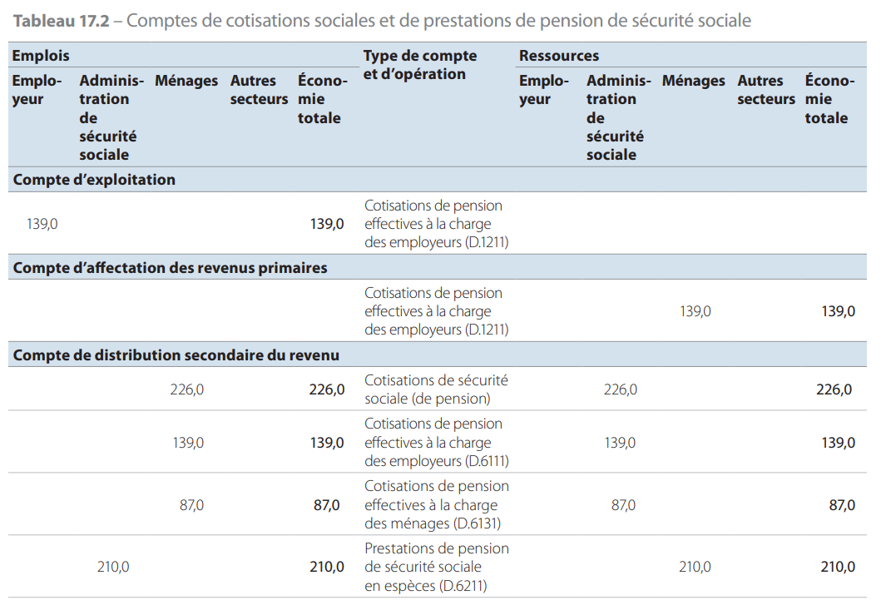

Opérations liées aux autres régimes de pension liés à l’emploi
17.87 Pour les autres régimes liés à l’emploi, les droits à pension des participants sont généralement enregistrés au fur et à mesure de leur formation. Les revenus d’investissements acquis sur des droits à pension existants sont enregistrés comme étant distribués aux bénéficiaires et réinvestis par ces derniers dans le régime de pension.
17.88 L’enregistrement des opérations pour un régime à cotisations définies est moins complexe que pour un régime à prestations définies.
17.89 On suppose qu’un fonds de pension existe pour les deux types de régimes. Il est impératif qu’un fonds réel existe pour un régime de pension à cotisations définies. Pour un régime de pension à prestations définies, ce fonds peut exister dans la réalité ou il peut s’agir d’un fonds fictif. S’il existe, il peut faire partie de la même unité institutionnelle que l’employeur, il peut s’agir d’une unité institutionnelle distincte avec un régime de pension autonome, ou encore il peut faire partie d’une autre institution financière, à savoir une société d’assurance ou un régime de pension multi-employeur.

Opérations liées aux régimes de pension à cotisations définies
17.90 La cotisation versée par un employeur à un régime de pension à cotisations définies pour le compte d’un salarié est traitée comme faisant partie de la rémunération des salariés.
17.91 Les revenus d’investissement sur les droits à pension cumulés sont également enregistrés comme étant distribués aux ménages par le fonds de pension. Les revenus d’investissement incluent les intérêts et les dividendes plus les revenus distribués provenant d’organismes de placement collectif, si le fonds de pension détient des parts dans de tels organismes. Il peut arriver que le fonds de pension détienne des propriétés et génère ainsi un excédent net d’exploitation, inclus dans les revenus d’investissement distribués aux bénéficiaires des pensions. Dans ce cas, les termes «revenus d’investissement» incluent cette source de revenus, si elle existe. Les gains et pertes de détention générés par l’investissement des droits à pension cumulés ne sont pas inclus dans les revenus d’investissement mais sont enregistrés comme autres changements dus à des réévaluations.
17.92 La part des revenus distribués aux ménages est utilisée pour financer les coûts de gestion du fonds de pension. Ces coûts sont comptabilisés dans la production du fonds de pension et dans la dépense de consommation finale des ménages. La part restante des revenus distribués est assimilée à des suppléments de cotisation de pension reversés par les ménages au fonds de pension.
17.93 Les cotisations sociales sont enregistrées comme étant payées par les ménages au fonds de pension. Le montant total des cotisations sociales à payer se compose des cotisations effectives versées par les employeurs dans le cadre de la rémunération des salariés, des cotisations effectives des salariés et éventuellement d’autres personnes, par exemple les personnes ayant été affiliées à un régime dans le passé, les travailleurs indépendants et les personnes n’occupant pas d’emploi, ainsi que les retraités, et des suppléments de cotisation visés au point 17.92. Dans un souci de clarté et en vue de renforcer la comparaison avec les régimes à prestations définies, les suppléments sont présentés avec leur valeur totale.
Le total des cotisations versées par les ménages au fonds de pension est un total net, de même que les primes d’assurance sont nettes, c’est-à-dire que ce montant correspond au total de toutes les cotisations versées moins la rémunération du service.
17.94 Les personnes autres que les salariés qui cotisent à un régime de pension à cotisations définies peuvent être des travailleurs indépendants qui participent à un régime de pension à cotisations définies ou des personnes n’occupant pas d’emploi qui sont affiliées à un régime de pension à cotisations définies en vertu de leur profession ou de leur ancien emploi.
17.95 Les prestations de pension versées aux ménages par le fonds de pension sont comptabilisées comme des opérations de répartition dans les autres prestations de pension d’assurance sociale (D.6221).
17.96 Il existe aussi une opération pour le service fourni par le fonds de pension (égal à la valeur de la production du fonds de pension), enregistrée dans la dépense de consommation finale des ménages.
17.97 L’augmentation des droits à pension due à un excédent de cotisations par rapport aux prestations apparaît comme étant payée par le fonds de pension aux ménages. De même, la baisse des droits à pension due à un déficit de cotisations par rapport aux prestations est assimilée à un paiement des ménages au fonds de pension. La variation des droits à pension affecte directement la valeur nette des ménages, et donc l’épargne du secteur des ménages. Étant donné qu’une grande partie de l’augmentation des droits à pension des affiliés à un régime de pension à cotisations définies, et donc, en définitive, le financement des prestations, provient de gains de détention qui ne sont pas compris dans les suppléments de cotisation des affiliés à ces régimes de pension, l’ajustement pour variation des droits à pension pour ces personnes sera souvent négatif.
17.98 L’ajustement pour variation des droits à pension payés par le fonds de pension aux ménages est comptabilisé comme un droit des ménages sur le fonds de pension.
17.99 Le tableau 17.3 illustre les postes requis pour enregistrer les opérations relatives à un régime à cotisations définies. Il est plus simple que le tableau correspondant pour un régime à prestations définies, en raison de l’absence d’opérations imputées.
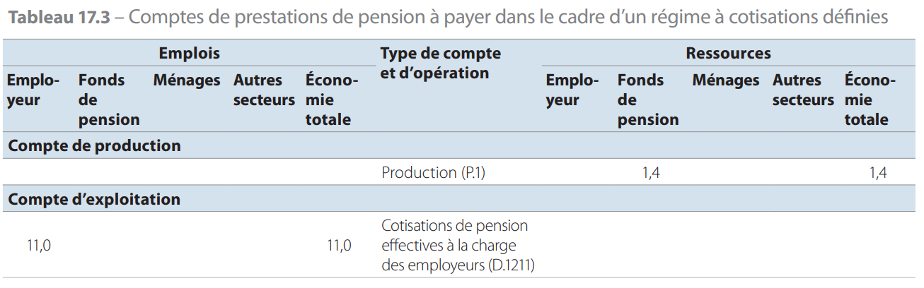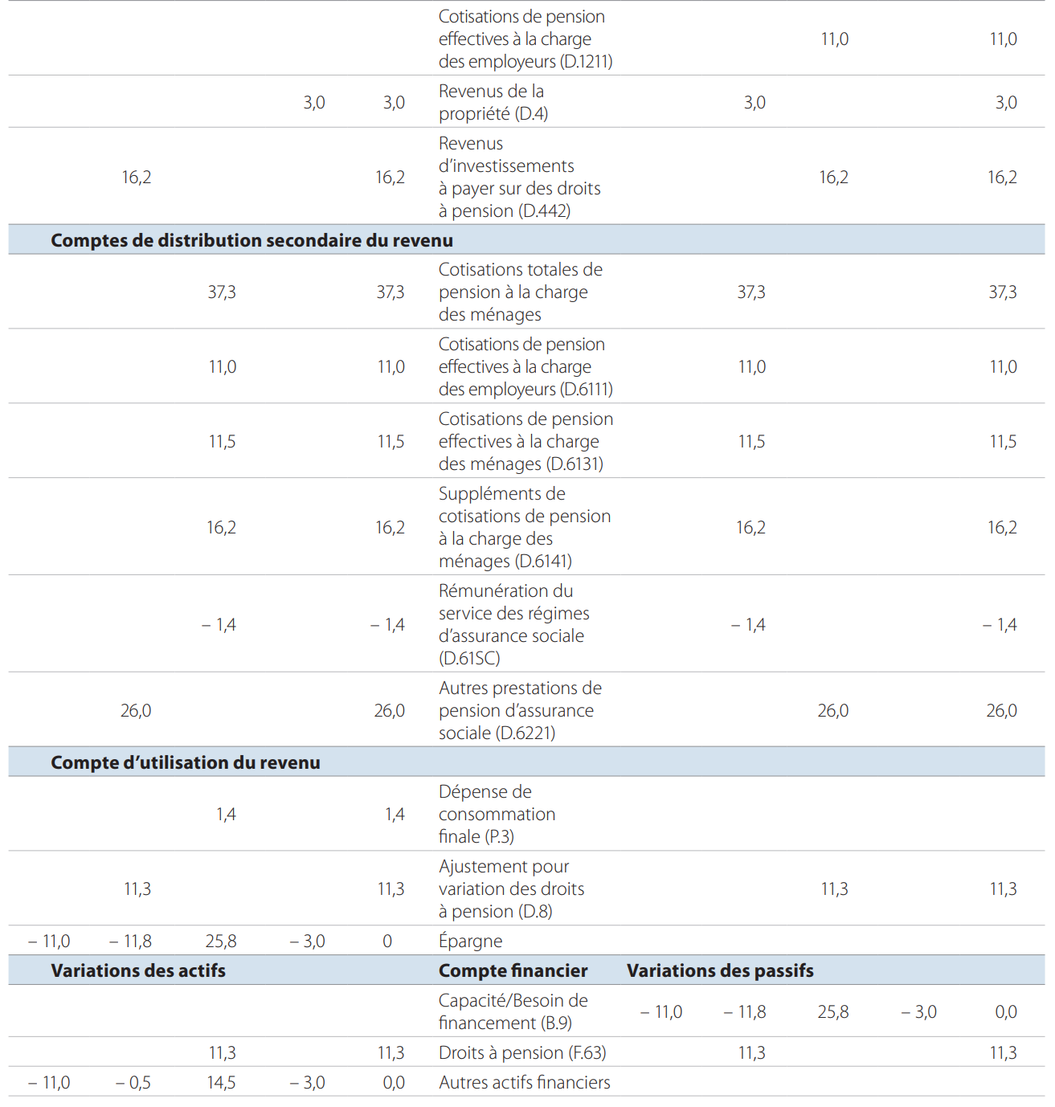

Autres flux relatifs aux régimes de pension à cotisations définies
17.100 Les autres facteurs influant sur le changement dans le poste du compte de patrimoine au titre de la variation des droits à pension apparaissent dans les comptes des autres changements de volume d’actifs. Plus particulièrement, les droits des bénéficiaires du régime font apparaître des gains ou des pertes de détention dans le compte de réévaluation, correspondant exactement à ceux concernant les actifs détenus par le fonds de pension pour tenir ces obligations.
17.101 L’investissement des droits des régimes de pension à cotisations définies donne lieu à des gains ou des pertes de détention. Ces gains et pertes sont générés par les variations de valeur des actifs détenus par le fonds de pension, et un montant exactement identique à ces gains et pertes de détention est attribué au titre de l’augmentation des droits à pension des bénéficiaires. Ce montant est enregistré dans le compte de réévaluation.

Opérations liées aux régimes de pension à cotisations définies
17.102 Dans les régimes de pension à prestations définies, l’employeur détient la responsabilité du paiement des pensions. Les autres possibilités impliquant le recours à un régime multi-employeur ou la responsabilité assumée par les pouvoirs publics pour le compte de l’employeur répondent aux définitions visées aux points 17.76 et 17.77.
17.103 Le total des cotisations versées par un employeur à un régime de pension à prestations définies pour le compte du salarié doit être suffisant pour correspondre, en même temps qu’une éventuelle cotisation effective versée par le salarié et en excluant le coût de gestion du régime, à la hausse du service courant des droits à pension du salarié. Les cotisations à la charge de l’employeur sont divisées en une part effective et une part imputée, cette dernière étant calculée de manière à assurer une concordance exacte entre toutes les cotisations versées au fonds augmentant les droits du salarié et le coût du service courant de ces droits.
17.104 Les cotisations à la charge de l’employeur sont calculées en relation avec les droits à pension acquis au cours de la période, indépendamment de tout revenu d’investissement acquis par le régime au cours de la même période ou de tout excédent de fonds du régime. Les droits de la période courante font partie de la rémunération des salariés, et le fait de ne pas inclure la valeur totale des cotisations à la charge de l’employeur entraîne une sous-estimation de la rémunération des salariés et une surestimation de l’excédent d’exploitation de l’employeur. Il est essentiel que les cotisations continuent d’être enregistrées, même dans le cas d’un congé de cotisations, lorsque l’employeur ne verse pas de cotisation effective, le bénéfice pour l’employeur étant considéré comme une variation des passifs entre le fonds de pension et l’employeur. La valeur nette pour les deux est alors la même que lorsque les cotisations ne sont pas enregistrées dans le cadre d’un congé de cotisations, sans diminuer artificiellement la rémunération des salariés.
17.105 Certains régimes à prestations définies prévoient une période de stage au terme de laquelle un salarié peut prétendre à une pension lors de son départ à la retraite. Malgré cette période de stage, les cotisations et les droits doivent être enregistrés à partir de la date de départ du contrat de travail et ajustés selon un facteur reflétant la probabilité que le salarié accomplira effectivement la période de stage.
17.106 La somme des cotisations de pension effectives et imputées à la charge des employeurs est considérée comme faisant partie de la rémunération des salariés. Elle est enregistrée comme un emploi de l’employeur dans le compte d’exploitation et une ressource du salarié dans le compte d’affectation des revenus primaires.
17.107 L’augmentation de la valeur actuelle des droits des salariés qui cotisent et de ceux qui ne cotisent plus mais restent éligibles à une pension dans l’avenir représente les revenus d’investissements distribués aux salariés. Aucune déduction n’est effectuée pour un montant quelconque qui pourrait être financé à partir de gains de détention ou qui n’est pas effectivement couvert par les fonds existants. Ces revenus d’investissements distribués aux salariés correspondent au montant dû sans ambiguïté au salarié dans le cadre des accords en vigueur; les moyens par lesquels l’employeur est en mesure de tenir cette obligation, au final, n’ont pas d’importance pour l’enregistrement de ce montant en tant que revenus d’investissement, pas plus que les moyens par lesquels sont effectivement financés les intérêts ou les dividendes n’affectent leur enregistrement en tant que revenus d’investissement. Les revenus d’investissement sont enregistrés comme un emploi pour le fonds de pension et une ressource pour les ménages. Ils sont immédiatement réinvestis par les ménages dans le fonds et inclus dans les suppléments de cotisation de pension.
17.108 Dans le compte de distribution secondaire du revenu, les cotisations sociales apparaissent comme un emploi des ménages et une ressource du fonds de pension. Le montant total des cotisations sociales à payer se compose des cotisations effectives et imputées des employeurs dans le cadre de la rémunération des salariés, à l’exclusion du montant des coûts de gestion du régime de pension, plus les cotisations effectives des salariés, plus les suppléments de cotisation visés au point 17.107.
Comme indiqué aux paragraphes 17.54 à 17.56 concernant les régimes à cotisations définies, les comptes font apparaître la valeur totale des cotisations et des suppléments de cotisation avec un élément de compensation représentant le service à payer. Le montant effectivement payé correspond au chiffre net des cotisations.
17.109 Les prestations de pension à payer aux ménages par le régime de pension apparaissent dans le compte de distribution secondaire du revenu. Lorsque les prestations se présentent sous la forme d’une rente, ce sont les paiements de la rente qui apparaissent ici, et non les sommes forfaitaires à payer au moment de la retraite.
17.110 Dans le compte d’utilisation du revenu figure un poste pour la rémunération du service fourni par le fonds de pension, égal à la valeur de la production du fonds de pension plus la production des entreprises qui gèrent les rentes achetées avec des droits à pension. Il s’agit d’un emploi pour les ménages et d’une ressource pour le fonds de pension.
17.111 Dans le même compte apparaît un poste indiquant l’augmentation des droits à pension due à l’attribution de droits à pension supplémentaires par l’employeur, d’une part, moins la diminution causée par les prestations à recevoir, d’autre part. Ce montant figure dans les ressources pour les ménages et dans les emplois pour le fonds de pension. La raison en est que, puisque cette variation des droits à pension affecte directement la valeur nette des ménages, elle devrait être incluse dans l’épargne du secteur des ménages.
17.112 Le montant qui figure dans le compte d’utilisation du revenu comme étant payé aux ménages par le fonds de pension apparaît dans le compte financier comme une variation d’actifs des ménages vis-à-vis du fonds de pension.
17.113 Une autre organisation, par exemple un syndicat, peut gérer pour ses adhérents un régime de pension à prestations définies; un tel régime est en tous points analogue à un régime de pension à prestations définies d’un employeur. La procédure d’enregistrement suivie est exactement la même, à ceci près que les références à l’employeur doivent être interprétées comme renvoyant au gérant du système de pension et les références aux salariés comme renvoyant aux affiliés.
17.114 Le tableau 17.4 donne un exemple numérique destiné à illustrer l’enregistrement des opérations associées à un régime de pension à prestations définies. Les chiffres imputés sont indiqués en caractères gras, tandis que ceux qui sont le résultat d’une réorientation sont indiqués en italique.
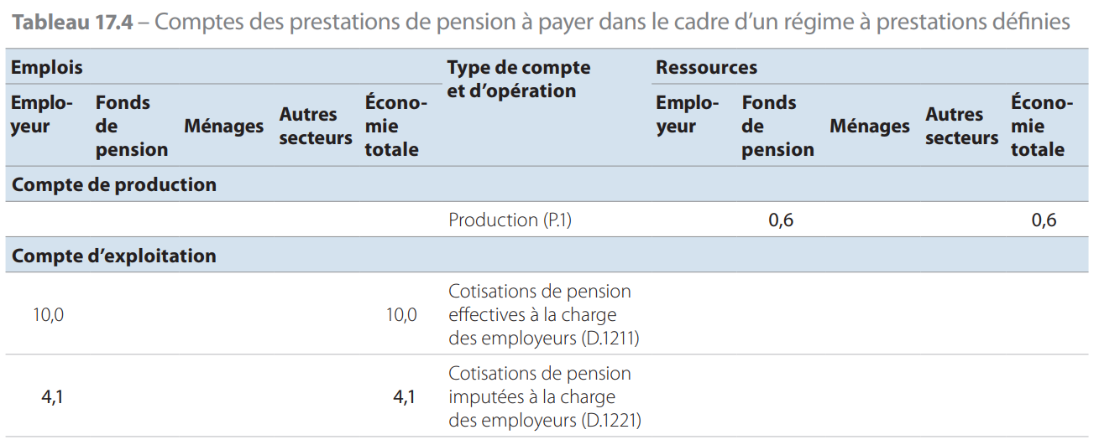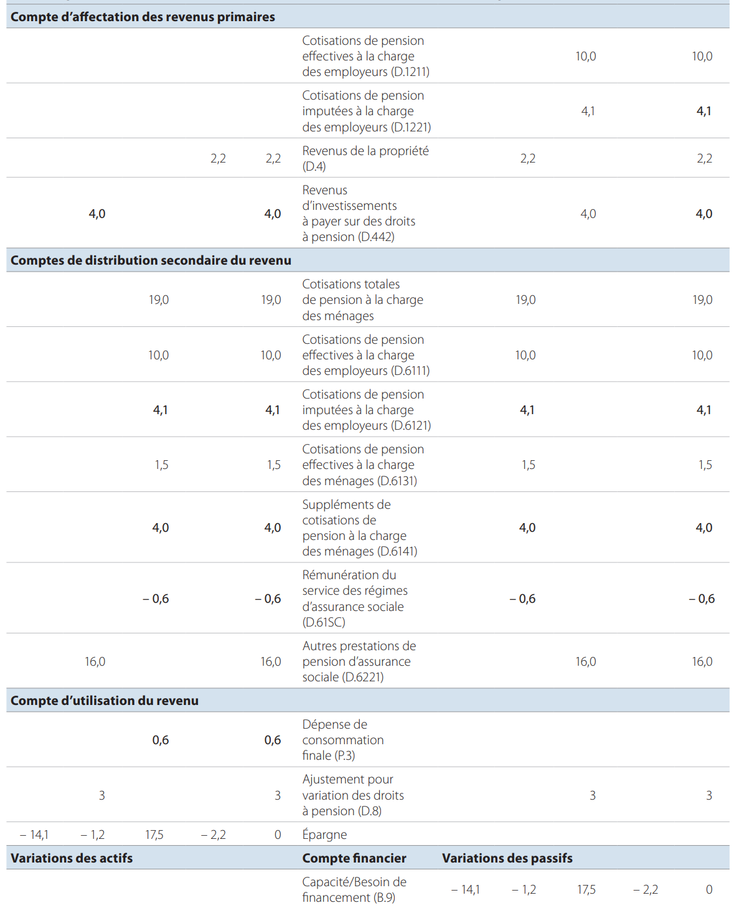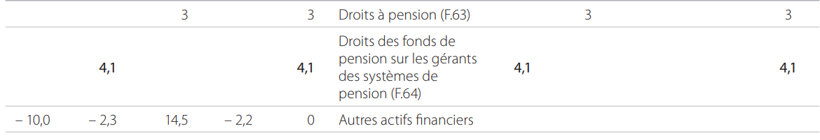
17.115 Les calculs actuariels montrent que l’augmentation des droits à pension provenant du service courant, autrement dit le montant net des droits à pension supplémentaires «acquis» au cours de l’année en question, est de 15. Les ménages (assurés/salariés) cotisent à hauteur de 1,5. L’employeur est donc obligé de fournir 13,5. À ceci s’ajoute le coût de gestion du régime, estimé à 0,6. Par conséquent, l’employeur doit verser au total 14,1. Sa cotisation effective est de 10, donc les 4,1 restants sont une cotisation imputée. La production de 0,6 apparaît dans le compte de production; la consommation de ce service est enregistrée dans le «compte d’utilisation du revenu». Les cotisations de l’employeur apparaissent comme des emplois pour l’employeur dans le compte d’exploitation et comme des ressources pour les ménages dans le compte d’affectation des revenus primaires.
17.116 Les revenus de la propriété figurent dans le compte d’affectation des revenus primaires.
L’augmentation des droits à pension provenant du service antérieur, due à l’évolution du facteur d’actualisation en raison du rapprochement d’une année de la retraite, est de 4. Elle apparaît comme un flux imputé de revenus de la propriété du fonds de pension vers les ménages. Dans le même temps, le fonds de pension gagne en réalité 2,2 sur les revenus de placement des fonds qu’il gère. Par conséquent, à ce moment-là, il existe un déficit de 1,8 dans les ressources du fonds de pension, qui n’apparaît pas dans les comptes des opérations courantes.
17.117 Les paiements des ménages au fonds de pension apparaissent dans les comptes de distribution secondaire du revenu. Il existe deux façons de les considérer: la somme des cotisations versées par les ménages doit être égale à l’augmentation des droits découlant du service courant (15) plus celle découlant des revenus sur des droits antérieurs (4), soit 19 au total; les montants effectivement payés sont de 10 reçus sous forme de cotisations effectives à la charge de l’employeur, 4,1 sous forme de cotisations imputées, 1,5 au titre des cotisations des ménages, 4 pour les suppléments de cotisation, moins la rémunération du service à hauteur de 0,6, soit à nouveau un total de 19.
17.118 En même temps que l’achat du service faisant partie de la dépense de consommation finale des ménages, la variation des droits à pension apparaît dans le compte d’utilisation du revenu comme un emploi pour le fonds de pension et une ressource pour les ménages. Dans cet exemple, le montant des cotisations des ménages à hauteur de 19 est à comparer aux prestations de pension d’un montant de 16. On observe donc une augmentation des droits à pension de 3 imputable aux ménages.
17.119 Les ménages ont une épargne de 17,5 dont 3 correspondent à l’augmentation de leurs droits à pension, ce qui veut dire qu’ils ont acquis d’autres actifs financiers (ou diminué leurs passifs) de 14,5.
Ce chiffre correspond à la différence entre les prestations reçues (16) et les cotisations effectives des ménages (1,5).
17.120 Le chiffre de 4,1, qui correspond à la cotisation imputée, apparaît comme une créance du gestionnaire du fonds de pension sur l’employeur dans le compte financier du fonds de pension. Une créance des ménages sur le fonds de pension pour la variation des droits à pension à hauteur de 3 apparaît également. En outre, le fonds de pension baisse ses actifs financiers ou augmente ses passifs de 2,3: ce chiffre correspond au revenu disponible excluant l’élément de cotisation imputée de l’employeur.

Tableau supplémentaire pour les droits à pension acquis à une date donnée dans le cadre de l’assurance sociale

Conception du tableau supplémentaire
17.121 Le tableau supplémentaire (tableau 17.5) concernant les droits à pension acquis à une date donnée dans le cadre de l’assurance sociale fournit un cadre pour la compilation et la présentation de comptes de patrimoine comparables et des données sur les opérations et les autres flux concernant tous les types de droits à pension du point de vue du débiteur (gérant du système de pension) et du créancier (ménage). Ce tableau contient aussi des données sur les flux et les stocks qui ne sont pas enregistrées intégralement dans les comptes nationaux principaux pour les régimes de pension spécifiques comme les régimes à prestations définies sans constitution de réserves gérés par les administrations publiques au titre de gérant du système de pension et les régimes de pension de sécurité sociale.
17.122 Le tableau supplémentaire couvre la part de pension de l’assurance sociale concernant les pensions de vieillesse uniquement, y compris les pensions versées avant l’âge normal de la retraite. Ni l’assistance sociale ni l’assurance santé ou pour les soins de longue durée, ou encore l’assurance distincte pour les congés de maladie ou pour invalidité ne figurent dans ce tableau. Les polices d’assurance individuelle ne sont pas non plus incluses. Cependant, en pratique, il peut être impossible de séparer complètement les éléments d’assurance sociale autres que de pension, ou cette distinction peut ne pas être suffisamment importante pour être réalisée. Il peut s’avérer impossible de séparer les éléments d’assistance sociale au sein des régimes de pension généralement organisés comme une assurance sociale; par conséquent, ils peuvent figurer dans le tableau supplémentaire.
17.123 Les droits des survivants (par exemple, les conjoints dépendants, les enfants et les orphelins) ainsi que les prestations associées à une incapacité ou à une invalidité sont intégrés dans le tableau supplémentaire s’ils constituent une partie intégrante du régime de pension.
17.124 Tous les éléments du tableau supplémentaire sont enregistrés sans aucune déduction pour les impôts, les cotisations sociales supplémentaires ou la rémunération du service associé au régime de pension.
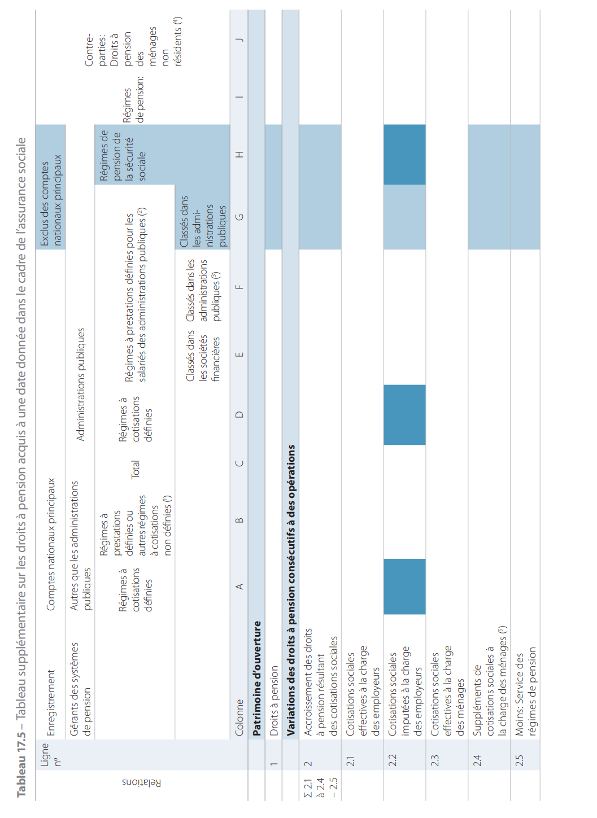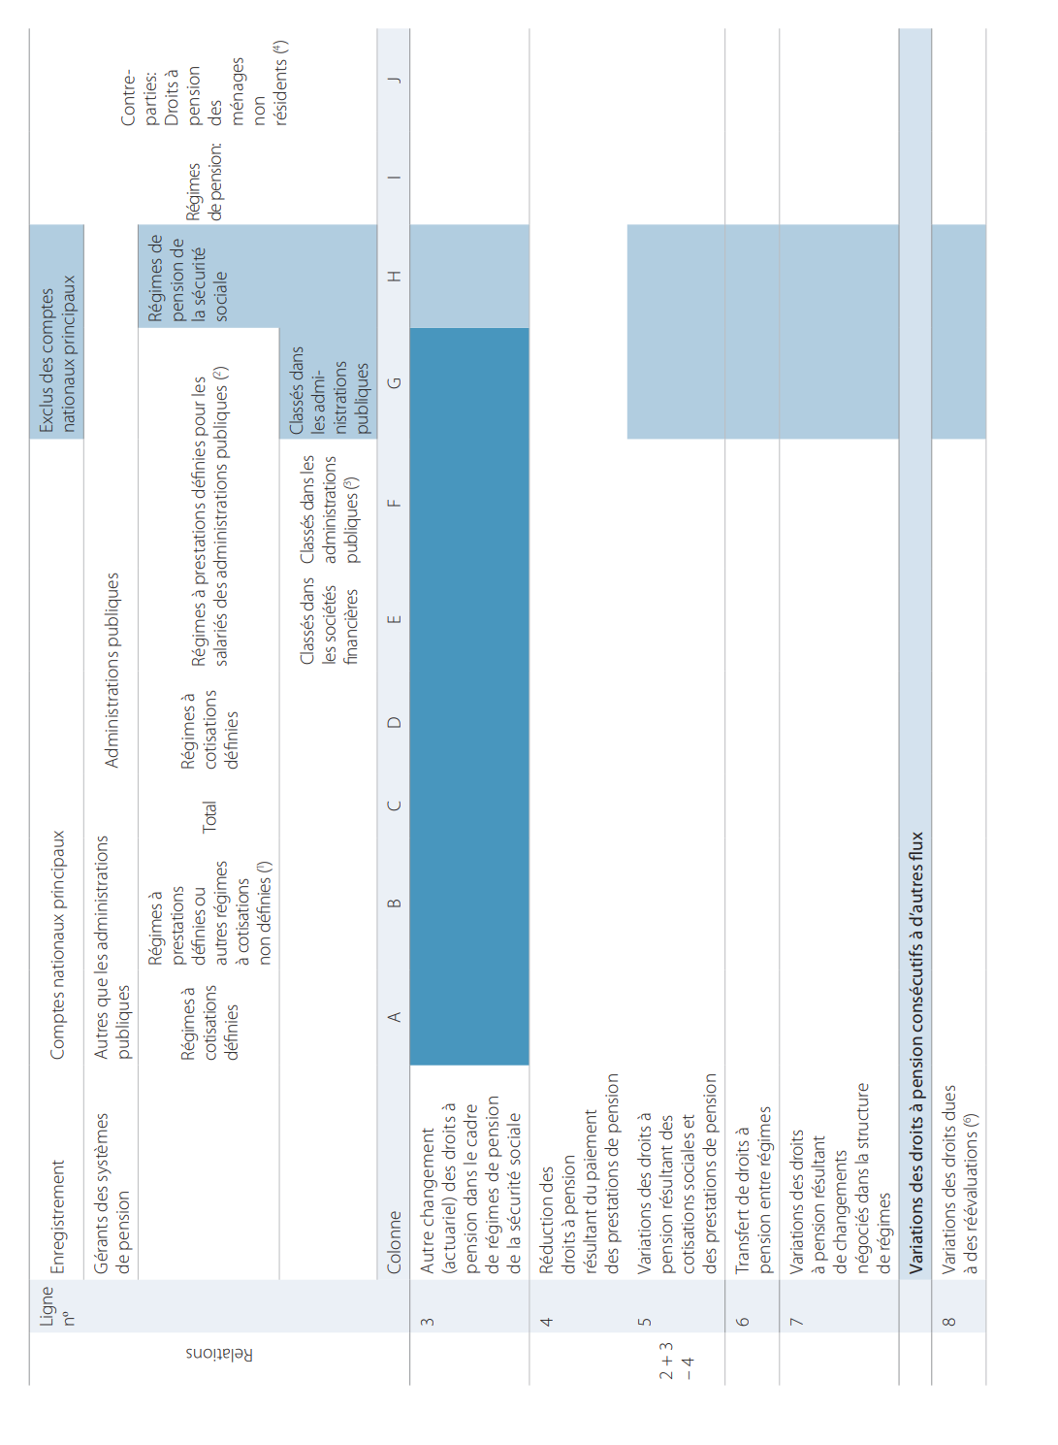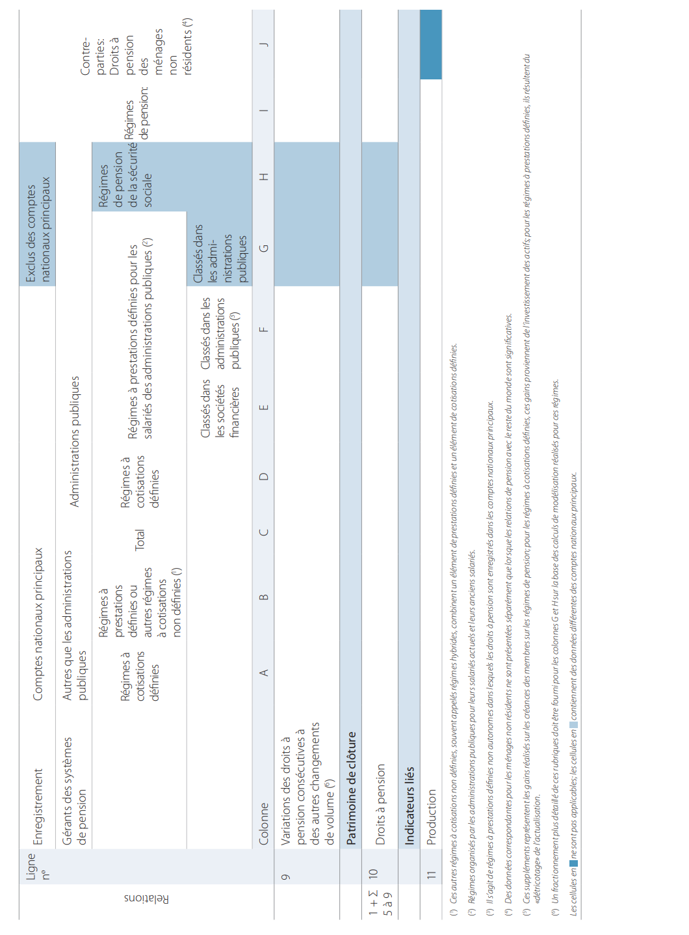

Les colonnes du tableau
17.125 Les colonnes du tableau se réfèrent à trois groupes de régimes de pension, de la façon suivante :
- 1) par type d’enregistrement, en régimes de pension entièrement enregistrés dans les comptes nationaux principaux (colonnes A à F) et ceux dont les droits ne sont enregistrés que dans le tableau supplémentaire (colonnes G et H);
- 2) par type de gérant du système de pension, en régimes de pension dont le gérant n’est pas une administration publique (colonnes A à C) ou est une administration publique (colonnes D à H); les régimes de pension, y compris de la sécurité sociale, classés dans les administrations publiques figurent dans les colonnes D, F, G et H;
- 3) par type de régime de pension, en régimes à cotisations définies (colonnes A et D) et en régimes à prestations définies (colonnes B et E à G).
17.126 Les bénéficiaires des régimes de pension sont en majorité des ménages résidents. Dans certains pays, le nombre de ménages non résidents recevant des prestations de pension peut être significatif. Dans ce cas, la colonne J est ajoutée pour indiquer le total qui concerne des ménages non résidents.
17.127 La décision d’enregistrer les droits à pension d’un régime de pension à prestations définies lié à l’emploi sans constitution de réserves dans le cadre duquel une administration publique joue le rôle de gérant du système de pension dans les comptes nationaux standard ou uniquement dans le tableau supplémentaire dépend de la nature du régime à prestations définies. Le principe directeur pour l’inclusion dans les comptes nationaux est le degré de proximité entre le régime et le régime national de pension de la sécurité sociale.
17.128 Les régimes en place dans l’UE sont très diversifiés et la prise en compte de tous les régimes conduirait à des incohérences dans l’enregistrement. Par conséquent, les droits des régimes à prestations définies liés à l’emploi sans constitution de réserves dans lesquels une administration publique joue le rôle de gérant du système de pension ne sont enregistrés que dans le tableau supplémentaire. Cette décision a un impact sur la méthode de calcul utilisée dans les comptes nationaux principaux pour les cotisations sociales imputées des employeurs pour ces régimes.
17.129 Les régimes de pension sont par ailleurs classés en fonction du gérant du système, entre gérant correspondant à une administration publique et gérant autre qu’une administration publique. La définition d’un gérant de système de pension figure au point 17.75.
17.130 Certains régimes de pension d’employeurs comprennent des membres mixtes, en incluant par exemple aussi bien des salariés des administrations publiques que des salariés de sociétés publiques, et de nombreux régimes de pension ont bloqué la participation des personnes qui ont rejoint un autre employeur. Un régime incluant une faible proportion de salariés non employés par les administrations publiques peut encore être décrit comme étant géré par une administration publique.
17.131 Les régimes à prestations définies financés par les administrations publiques pour leurs propres salariés apparaissent dans les colonnes E et F. Dans la colonne E figurent les régimes gérés par un fonds de pension ou par une société d’assurance et dans la colonne F les régimes gérés par les pouvoirs publics eux-mêmes. Dans la colonne G apparaissent les régimes des administrations publiques pour leurs propres salariés dont les droits à pension ne figurent pas dans les comptes nationaux principaux.
Par conséquent, la somme des colonnes E, F et G correspond à la responsabilité totale des administrations publiques quant aux droits à pensions de leurs propres salariés.
17.132 Les régimes de pension sont répartis, selon le type de régime, en régimes à cotisations définies (colonnes A et D) et en régimes à prestations définies (colonnes B, E, F et G). La colonne H concerne les régimes de pension de sécurité sociale.

Les lignes du tableau
17.133 Les lignes du tableau se réfèrent aux postes du compte de patrimoine, aux opérations et aux autres flux associés aux droits à pension des régimes inclus dans le tableau supplémentaire; ces lignes sont indiquées séparément dans le tableau 17.6. Un recoupement est effectué entre le stock d’ouverture des droits à pension de ces régimes au début d’une période et le stock de clôture des droits à pension à la fin d’une période, en tenant compte de toutes les opérations et de tous les autres flux au cours de cette période. Pour les régimes enregistrés dans les colonnes G et H, les stocks des droits à pension ne sont pas enregistrés dans les comptes nationaux principaux, mais la plupart des opérations figurent dans ces comptes.
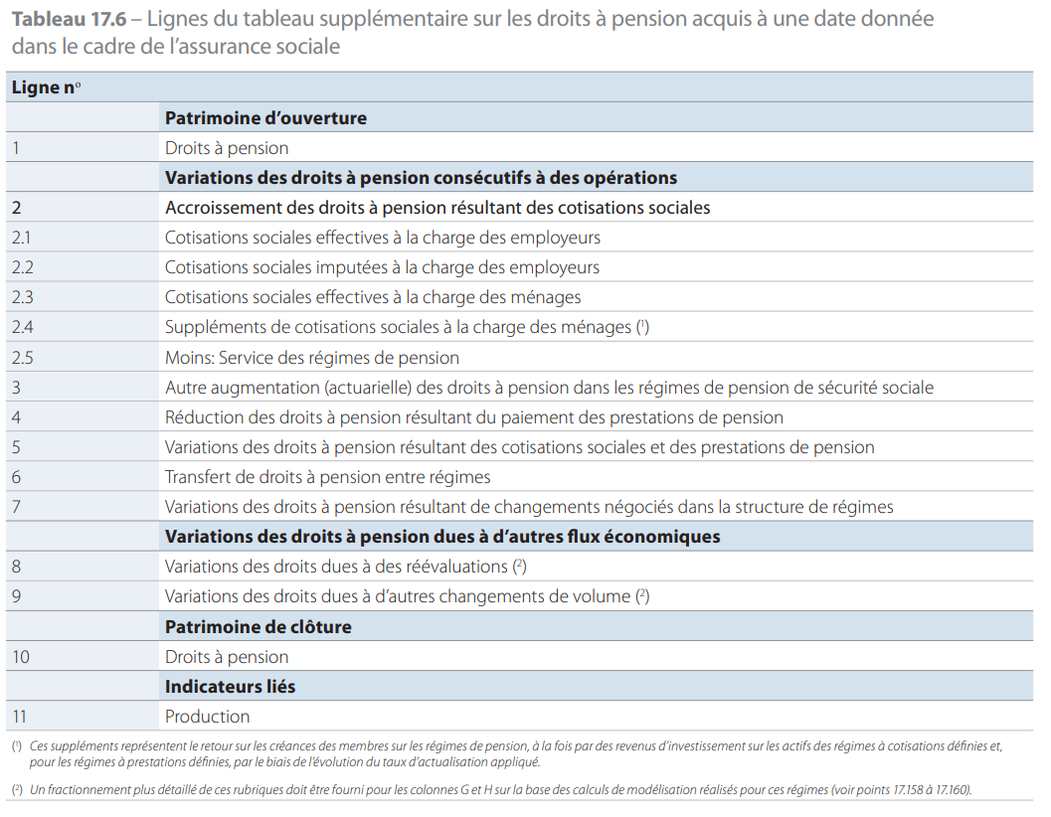

Comptes de patrimoine d’ouverture et de clôture
17.134 La ligne 1 montre le stock d’ouverture des droits à pension, qui est exactement équivalent au stock de clôture de la période comptable antérieure. La ligne 10 indique le stock de clôture correspondant des droits à pension à la fin de la période comptable.

Variations des droits à pension consécutifs à des opérations
17.135 Les cotisations sociales effectives à la charge de l’employeur et du salarié sont enregistrées dans les colonnes 2.1 et 2.3, comme dans les comptes nationaux principaux. Dans le cas de certains régimes de pension, notamment les régimes de pension de sécurité sociale, il est nécessaire d’établir une distinction entre les cotisations sociales effectives en rapport avec les pensions et les cotisations sociales concernant d’autres risques sociaux, comme le chômage.
17.136 Pour les régimes de pension à prestations définies, les cotisations sociales imputées à la charge de l’employeur sont généralement mesurées sous la forme d’un solde; toute variation des droits sur l’année non incluse dans les autres lignes du tableau est prise en compte à la ligne 2.2. Cette ligne couvre les «effets pratiques», où le résultat observé des hypothèses de modélisation des pensions (taux de croissance des salaires, taux d’inflation et taux d’actualisation) est différent des prévisions. Des zéros sont inscrits dans cette colonne pour les régimes à cotisations définies.
17.137 La ligne 2.4 indique les revenus de la propriété perçus ou imputés sur les régimes, qui passent par le secteur des ménages ou celui du reste du monde. Il convient de préciser que, pour tous les régimes à prestations définies, y compris la sécurité sociale, avec ou sans constitution de réserves, ces revenus de la propriété sont équivalents à l’évolution du taux d’actualisation. En d’autres termes, la valeur est égale au taux d’actualisation multiplié par les droits à pension au début de la période comptable.
17.138 Certaines écritures dans les lignes des colonnes G et H, notamment les cotisations effectives versées à la fois par les employeurs et par les salariés, apparaissent dans les comptes nationaux principaux, même si les droits et les variations des droits n’y figurent pas. D’autres écritures des colonnes G et H apparaissant seulement dans le tableau supplémentaire sont grisées dans le tableau et expliquées ci-dessous.
17.139 Les cotisations imputées à la charge des employeurs pour les régimes des administrations publiques dont les droits apparaissent dans la colonne G mais pas dans les comptes nationaux principaux requièrent une attention particulière. Dans les comptes nationaux principaux, les cotisations imputées doivent être estimées sur la base de calculs actuariels. Si les calculs actuariels ne sont pas suffisamment fiables, et uniquement dans ce cas, il est possible d’estimer les cotisations de pension imputées à la charge des employeurs des administrations publiques de deux autres manières :
- 1) sur la base d’un pourcentage raisonnable des salaires versés au personnel en activité; ou
- 2) comme étant égales à la différence entre les prestations courantes à payer et les cotisations effectives à payer (aussi bien par les salariés que par l’administration publique en tant qu’employeur).
Les postes concernant les suppléments de cotisations sociales des ménages et les autres variations des droits sont indiqués sur les mêmes bases que pour les régimes privés.
17.140 Un poste calculé sur la même base actuarielle pour la sécurité sociale figure dans la ligne 3 sous l’intitulé «Autre accumulation (actuarielle) de droits à pension dans des fonds de la sécurité sociale». Une distinction est donc opérée par rapport aux cotisations sociales imputées à la charge des employeurs.
17.141 Étant donné que le tableau supplémentaire fournit une présentation complète des variations des droits à pension au cours de la période comptable, il est nécessaire d’introduire une ligne spécifique pour les cas où les cotisations sociales effectives à destination du régime de pension de la sécurité sociale ne sont pas fondées sur une méthode actuarielle et que, par conséquent, une cotisation imputée est nécessaire, qui ne ressort pas de la responsabilité d’un employeur quelconque. Ces opérations imputées des régimes de pension de la sécurité sociale figurent à la ligne 3 en tant qu’autre augmentation actuarielle des droits à pension dans les régimes de pension de sécurité sociale. Les postes de cette ligne peuvent être positifs ou négatifs; une valeur négative sera inscrite pour un régime de pension de sécurité sociale dont le taux d’actualisation est supérieur au taux de rentabilité interne du régime.
Le taux de rentabilité interne d’un régime de pension correspond au taux d’actualisation qui équilibre la valeur présente des cotisations effectives versées et la valeur actualisée des droits à pension acquis grâce à ces cotisations. Des écritures négatives apparaissent, par exemple, lorsque les cotisations sont augmentées au-delà du taux actuariel requis pour financer un déficit de trésorerie à court terme.
17.142 La ligne 3 ne représente pas les transferts de trésorerie à partir des recettes fiscales; elle serait enregistrée dans les comptes standard comme transferts courants entre des unités d’administration publique lorsqu’il n’y a aucun impact sur les droits à pension. Dans certains États membres, les administrations publiques effectuent des transferts à destination des régimes de pension qui n’augmentent pas les droits à pension (par exemple, lorsque des transferts sont réalisés pour des groupes sociaux spécifiques qui ne sont pas en mesure de contribuer directement), ce qui indique que les montants devraient être implicitement inclus dans le chiffre inscrit sur cette ligne, calculé par différence.
17.143 Les différences, au cours de la période comptable, entre la croissance prévue et réelle des salaires (soit la part de l’augmentation des salaires résultant des «effets pratiques» ou des «effets actuariels» lors de la modélisation) doivent se refléter dans les opérations (cotisations sociales imputées à la charge de l’employeur), avec tous les autres effets pratiques.
17.144 La ligne 3 tient compte de tous les «effets pratiques» des régimes de pension de sécurité sociale dans lesquels le résultat observé des hypothèses de modélisation des pensions (taux de croissance des salaires, taux d’inflation et taux d’actualisation) sur une année quelconque est différent des prévisions.
17.145 La ligne 4 indique les prestations de pension qui sont versées au cours de la période comptable. Le paiement des prestations de pension a pour effet de «régler» certains droits à pension inclus dans le stock d’ouverture, à la ligne 1.
17.146 La ligne 5 présente les variations des droits à pension dues aux cotisations et aux prestations. Il s’agit de la ligne 2 plus la ligne 3 moins la ligne 4. Ce solde mesuré à partir des comptes non financiers est équivalent à celui mesuré à partir des comptes financiers.
17.147 L’une des caractéristiques de l’environnement en mutation des pensions est la possibilité de plus en plus répandue de disposer de «pensions transférables», avec lesquelles une personne qui change d’emploi peut transférer les droits à pension acquis auprès de son ancien employeur au système de son nouvel employeur. Lorsque cela se produit, les droits à pension du ménage concerné ne sont pas affectés, mais une opération a lieu entre les deux régimes de pension, car le nouveau reprend l’engagement de l’ancien. En outre, une opération de contrepartie est enregistrée dans certains actifs pour couvrir ces engagements.
17.148 Si les administrations publiques assument la responsabilité de l’octroi des pensions pour les salariés d’une unité ne faisant pas partie des administrations publiques au moyen d’une opération explicite, tout versement par l’unité qui ne fait pas partie des administrations publiques doit être enregistré comme une cotisation sociale déjà payée (F.89). Ce type de disposition est abordé plus en détail aux points 20.272 à 20.275.
17.149 Lorsqu’une unité assume la responsabilité des droits à pension pour une autre unité, deux opérations sont enregistrées dans la ligne 6. En premier lieu, un transfert des droits à pension se produit entre le régime de pension d’origine et le nouveau régime de pension. Ensuite, il est possible qu’un transfert en espèces ou autres actifs financiers soit réalisé pour dédommager le nouveau régime de pension. Il est possible que la valeur du transfert d’actifs financiers ne soit pas tout à fait égale à la valeur des droits à pension transférés. Dans ce cas, une troisième écriture doit figurer dans les opérations en transferts en capital afin de refléter convenablement les variations de la valeur nette des deux unités concernées.
17.150 Les employeurs réforment de plus en plus souvent les régimes de pension qu’ils gèrent en réaction à des facteurs démographiques et autres. Ces réformes peuvent prendre la forme d’une modification de la formule de calcul des prestations, d’un changement de l’âge de la retraite ou de la modification d’une autre disposition du régime.
17.151 Seules les réformes des pensions effectivement mises en place font l’objet d’un enregistrement dans les comptes nationaux, dans les estimations des droits à pension pour l’année au cours de laquelle la mise en place se produit et, ultérieurement, dans les flux observés. L’annonce par un employeur de son intention d’entreprendre une réforme des pensions ne constitue pas une base suffisante pour introduire les effets de la réforme dans les données des comptes nationaux.
17.152 Dans certaines situations de réforme, l’employeur choisit de ne pas modifier les droits des membres existants et d’appliquer les dispositions modifiées uniquement à l’acquisition future de droits supplémentaires. Il n’y aurait donc aucun impact immédiat sur les prestations de pension actuelles.
L’impact serait constaté dans les mesures futures des prestations de pension, conformément au principe de l’acquisition à une date donnée.
17.153 Toutefois, dans certains cas, l’employeur décide de mettre en œuvre des réformes qui affectent les droits acquis à une certaine date pour les affiliés existants, par exemple une élévation générale de l’âge de la retraite pour tous les affiliés. Ces types de réformes modifient le stock des droits à pension l’année au cours de laquelle elles sont mises en œuvre. Cet effet doit être assimilé à un flux. Il peut être très important car il affecte les droits à pension actuels et futurs.
17.154 Les variations des droits à pension sont enregistrées en opérations de la façon suivante :
- a) si les droits d’un régime de pension sont inclus dans les comptes nationaux principaux et que l’employeur accepte de modifier les conditions des droits à pension par le biais d’une négociation avec les salariés concernés, cette variation est enregistrée comme une opération dans les comptes nationaux principaux (dans les cotisations sociales imputées à la charge des employeurs);
- b) si les droits d’un régime de pension ne sont pas inclus dans les comptes nationaux principaux et que l’employeur accepte de modifier les conditions des droits à pension par le biais d’une négociation avec les salariés concernés, cette variation est enregistrée comme une opération dans le tableau supplémentaire;
- c) dans le cas de la sécurité sociale, si des variations des droits à pension sont votées par les instances parlementaires, elles sont enregistrées dans le tableau supplémentaire comme si elles avaient été négociées.
17.155 Les variations des droits à pension imposées sans négociation sont enregistrées en autres changements de volume d’actifs.
17.156 Les variations des droits acquis à une certaine date provenant d’un service antérieur sont assimilées à des transferts en capital.
17.157 La ligne 7 présente l’impact des réformes des structures des régimes de pension sur les droits relatifs au service antérieur.

Variations des droits à pension dues à d’autres flux économiques
17.158 Les lignes 8 et 9 correspondent aux autres flux tels que les réévaluations et autres changements de volume associés aux régimes de pension dans le cadre de l’assurance sociale. Le tableau 17.7 illustre les autres flux, répartis en réévaluations et autres changements de volume.
17.159 Les réévaluations sont dues à des changements dans les hypothèses fondamentales des modèles dans les calculs actuariels. Ces hypothèses sont le taux d’escompte, le taux de salaire horaire et le taux d’inflation. Les effets pratiques ne sont pas inclus ici, sauf s’il est impossible de les distinguer. Les autres variations des estimations actuarielles sont davantage susceptibles d’être enregistrées comme autres changements de volume d’actifs. Les effets des variations des prix dus à l’investissement des droits sont enregistrés en réévaluations et apparaissent dans le compte de réévaluation.
17.160 Lorsque les hypothèses démographiques utilisées dans les calculs actuariels sont modifiées, elles sont enregistrées en autres changements de volume d’actifs.
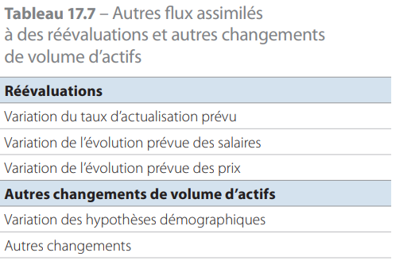

Indicateurs connexes
17.161 Les services financiers produits par tous les régimes de pension sont enregistrés comme étant payés par les membres du régime; ainsi, les coûts des régimes de pension ne sont pas enregistrés comme consommation intermédiaire de l’employeur qui gère le régime. Par conséquent, le graphique 17.1 présente les services financiers en les distinguant des autres cotisations sociales. Cette présentation des services financiers signifie que les chiffres apparaissant comme cotisations perçues par les salariés de la part de leurs employeurs sont exactement identiques à la part des cotisations versées par les salariés au régime de pension. En outre, il n’est pas nécessaire de préciser quel élément des cotisations sociales couvre la rémunération du service. Il s’agit du supplément de cotisation à la charge des ménages qui couvre la rémunération du service pour un régime à cotisations définies et la cotisation à la charge des employeurs ou des ménages qui couvre la rémunération du service pour un régime à prestations définies.
Étant donné qu’une production est enregistrée pour tous les régimes de pension d’employeurs que les membres du régime consomment, la ligne 11 présente la production par type de régime.
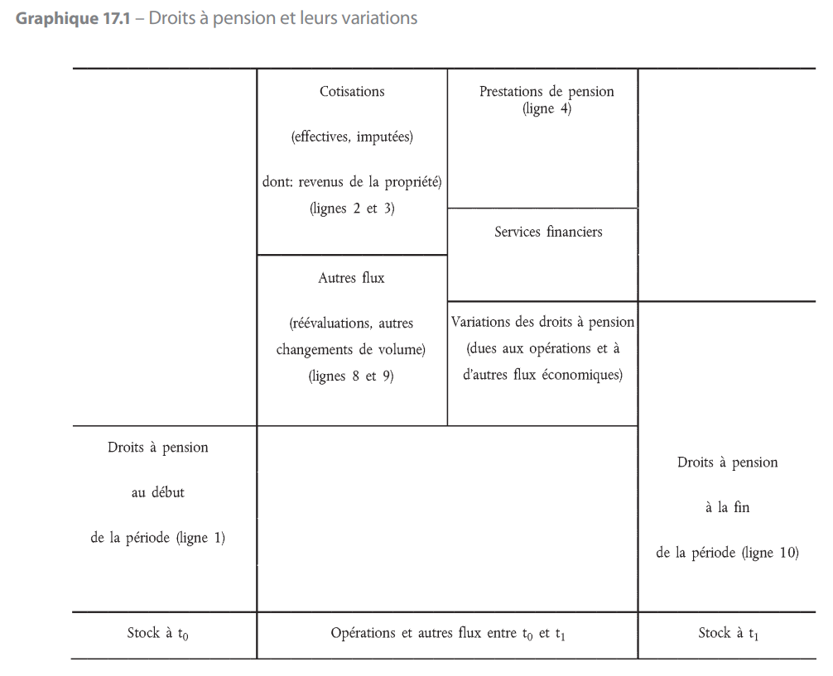
Ce graphique est présenté uniquement à titre d’illustration, et aucune signification particulière ne doit être accordée à la taille des différentes cellules.

Hypothèses actuarielles

Droits acquis à une date donnée
17.162 Dans les comptes nationaux, les droits à pension sont mesurés sur une base brute. Aucun actif ni aucune cotisation sociale cumulée n’est pris en compte pour calculer un type quelconque de droits nets. Seuls les droits à pension dus aux prestations de pension actuelles et futures sont couverts.
17.163 Le concept de passif acquis à une date donnée convient aux fins des comptes nationaux. Il inclut la valeur actuelle des droits à pension provenant des droits à pension déjà acquis. Par exemple, il couvre les droits à pension acquis par les salariés actuels, y compris les droits à pension reportés, ainsi que les droits à pension restants des retraités actuels.
17.164 Comme toutes les données des comptes nationaux, ces données sont mesurées ex post car elles n’incluent que les valeurs courantes des droits issus des droits à pension acquis à la date d’établissement du compte de patrimoine. Cette méthode se fonde sur les opérations et événements passés observables, comme la participation à un régime de pension et les cotisations versées. Néanmoins, ces mesures ex post reposent aussi sur un certain nombre d’hypothèses formulées dans le processus de modélisation. Des estimations sont réalisées au regard de la probabilité que les cotisants actuels décèdent ou soient atteints d’incapacité avant d’atteindre l’âge de la retraite. Ces mesures reflètent également les variations futures du flux des paiements dues à toute législation éventuellement adoptée avant l’année pour laquelle les droits à pension sont calculés. Enfin, cette méthode nécessite l’établissement d’un certain nombre d’hypothèses importantes sur l’évolution future, notamment en ce qui concerne le taux d’actualisation des versements futurs de la pension.

Taux d’actualisation
17.165 Le taux d’actualisation appliqué aux estimations des prestations de pension futures dans le cas des droits acquis à une date donnée constitue l’une des hypothèses les plus importantes à effectuer pour modéliser les régimes de pension, étant donné que son impact cumulé sur plusieurs décennies peut être considérable. Le taux d’actualisation d’une approche sélectionnée peut évoluer dans le temps, ce qui conduit à des réévaluations dans les comptes.
17.166 Le taux d’actualisation peut être jugé équivalent au taux de rentabilité des actifs normalement exempts de risque détenus par un régime de pension. Dans le cas des droits à pension à verser à l’avenir, le taux d’actualisation peut aussi être considéré comme un coût du capital, dans le sens où les paiements futurs devront être financés par les administrations publiques, via les sources habituelles :
- a) acquisitions nettes de passifs, notamment sous forme de crédits et de titres de créance;
- b) ventes nettes d’actifs;
- c) recettes des administrations publiques.
Un taux d’actualisation peut être calculé à partir de ce coût de financement.
17.167 Le taux d’actualisation doit être un taux sans risque. Quelques critères pour identifier de tels taux sont présentés ci-après. Le taux d’actualisation des obligations de haute qualité de l’État et des sociétés, par exemple notées «AAA», fournit une référence appropriée. Les rendements des obligations de haute qualité sont utilisés uniquement quand les marchés sont importants. Les obligations doivent être d’une maturité résiduelle du même ordre que les droits à pension. L’utilisation d’un taux d’actualisation fondé sur une maturité de long terme, où le long terme doit être de dix ans ou plus, est recommandée. La moyenne sur plusieurs années du taux d’actualisation, liée à la longueur du cycle économique, peut être appliquée pour lisser les séries du taux d’actualisation. Les hypothèses sur le taux d’actualisation et l’évolution future des salaires doivent être cohérentes. Les États membres doivent fournir les éléments démontrant la validité du taux d’actualisation pour les droits à pension à la lumière des différents critères mentionnés ci-dessus.
17.168 Le même taux d’actualisation doit être utilisé pour tous les régimes de pension où une administration publique joue le rôle de gérant du système de pension (y compris les régimes de pension de sécurité sociale), indépendamment du niveau d’administration, puisque le résultat désiré devrait se rapprocher d’un rendement exempt de risque.

Croissance des salaires
17.169 Les régimes de pension à prestations définies appliquent souvent une formule au salaire de leurs affiliés, qu’il s’agisse du salaire en fin de carrière, d’une moyenne sur un certain nombre d’années ou des revenus gagnés sur l’ensemble de la carrière, afin de déterminer le niveau des pensions. Les pensions finales versées sont affectées par la croissance moyenne des salaires des participants, notamment par les promotions et l’évolution de leur carrière.
17.170 Par conséquent, il convient d’examiner les hypothèses formulées concernant l’évolution future des salaires. Cette évolution à long terme présumée doit correspondre au taux d’actualisation observé. À long terme, ces deux variables sont dépendantes l’une de l’autre.
17.171 Les comptables emploient deux méthodes actuarielles pour mesurer l’impact des augmentations de salaire. L’obligation au titre des prestations acquises (en anglais, ABO pour «accrued benefit obligation») enregistre uniquement les prestations effectivement acquises à une date donnée. Elle représente le montant avec lequel un salarié pourrait partir s’il devait quitter l’entreprise demain et peut servir de base pour l’évaluation de la valeur nette d’une personne dans le règlement d’un divorce, par exemple.
17.172 Une obligation au titre des prestations projetées (en anglais, PBO pour «projected benefit obligation») représente une mesure plus prudente de ce que pourrait être le niveau final des droits. Pour un individu, la méthode PBO émet des hypothèses sur le nombre de futures promotions que la personne devrait obtenir et calcule son salaire de fin de carrière en conséquence. Ensuite, si cette personne n’a en fait travaillé que vingt ans sur les quarante prévus, elle divise par deux le salaire de fin de carrière et calcule ses droits à pension comme s’il s’agissait de son salaire actuel. Si l’ABO d’une personne augmente par étapes au fur et à mesure de ses promotions, la PBO augmente constamment avec le temps. Pour la personne, la PBO est toujours supérieure à l’ABO jusqu’au moment du départ à la retraite, où l’ABO rattrape la PBO.
17.173 L’impact des augmentations de salaire doit se refléter dans les opérations car l’octroi d’une augmentation de salaire est une décision économique réfléchie prise par l’employeur. De plus, en théorie, les approches ABO et PBO conduisent à long terme à l’enregistrement des mêmes opérations, même si le moment d’enregistrement de ces opérations diffère selon les caractéristiques démographiques du régime.
17.174 Les variations des hypothèses concernant l’évolution future des salaires, qui sont normalement réalisées à intervalles réguliers en réaction à une révision générale des hypothèses de modélisation ou à une restructuration majeure de la main-d’œuvre, sont enregistrées en autres flux (réévaluations).
17.175 Plusieurs variantes possibles dans l’application des méthodes ABO et PBO sont observées en pratique en fonction de la manière dont sont traités les effets des prix et des salaires.
17.176 Le traitement des dispositions d’indexation pour les pensions, où la pension à verser augmente à mesure que le salaire nominal croît après le départ à la retraite, est un facteur crucial.
17.177 Compte tenu de l’importance des effets des salaires, il est recommandé de fonder le choix en faveur d’une approche ABO ou PBO sur la formule de calcul sous-jacente des prestations au sein du régime de pension. Lorsque cette formule inclut implicitement ou explicitement un facteur de prise en compte des augmentations de salaire (avant ou après le départ à la retraite), une approche PBO est adoptée. En l’absence d’un tel facteur, une approche ABO est appliquée.

Hypothèses démographiques
17.178 Les paiements de pension futurs sont soumis aux effets démographiques pour ce qui est de l’équilibre entre les affiliés du point de vue de l’âge et de la répartition hommes/femmes et de leur longévité. Les tableaux démographiques sont très répandus pour la modélisation des régimes de pension et d’assurance vie.
17.179 Dans le cas des régimes de pension liés à l’emploi, la participation à un régime est bien définie et des données devraient donc être disponibles. Quant aux régimes de sécurité sociale, il convient de recourir aux données sur la population générale en l’absence de donnée spécifique sur la participation à la sécurité sociale.
17.180 En ce qui concerne l’emploi des tableaux sur la longévité, également appelés «tableaux de mortalité», il est préférable d’utiliser des tableaux spécifiques en fonction du sexe des affiliés et du groupe de salariés concerné. Le groupe d’affiliés bénéficiant d’une pension d’invalidité doit être modélisé avec des hypothèses différentes en matière de longévité, si possible.
17.181 Les hypothèses concernant la longévité doivent inclure l’allongement de la durée de vie dans le temps.
17.182 La modélisation des régimes de pension peut impliquer l’utilisation d’hypothèses démographiques autres que la longévité, par exemple les taux de fécondité futurs, les taux d’activité ou les taux de migration lorsque la formule d’indexation ou les prestations de pension sont fondées sur un «taux de dépendance» ou sur une approche similaire.
17.183 Lorsque la retraite anticipée au sein d’un régime est neutre d’un point de vue actuariel, la modélisation ne s’en trouve pas affectée. Les départs à la retraite anticipés qui ne sont pas neutres d’un point de vue actuariel ont un impact. Ils sont courants, étant donné que des taux d’intérêt différents sont généralement appliqués en cas de retraite anticipée. Par conséquent, la modélisation appropriée du comportement de départ à la retraite anticipé est importante, en particulier lorsqu’une réforme révise à la hausse l’âge du départ à la retraite.

